MARICELA CARO ENRÍQUEZ
REGIDOR DE AYUNTAMIENTO DE TLAJOMULCO DE ZÚÑIGA, JALISCO.
2018-2021

INFORME ANUAL DE ACTIVIDADES
2018-2019

INFORME ANUAL DE ACTIVIDADES
2018-2019

El 30 de septiembre tomé Protesta como Regidora del Ayuntamiento Municipal de Tlajomulco de Zúñiga, Jalisco.

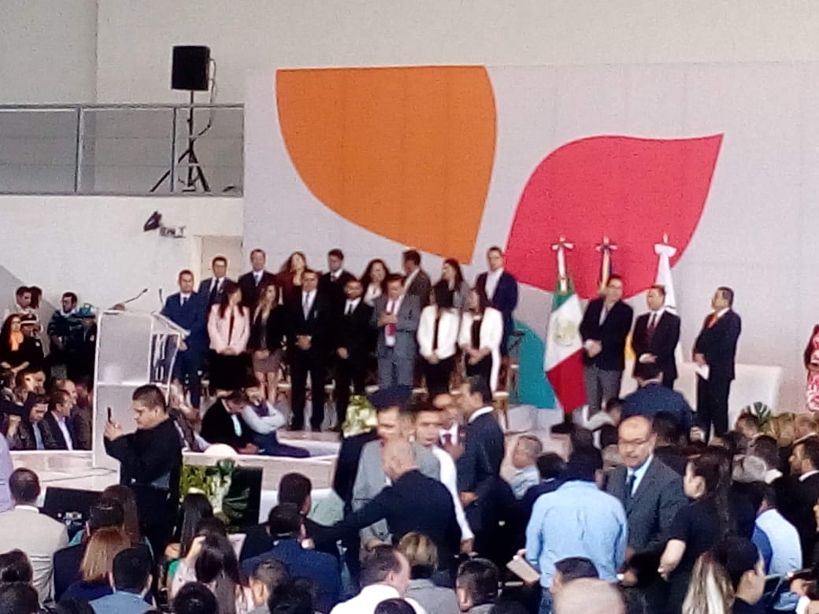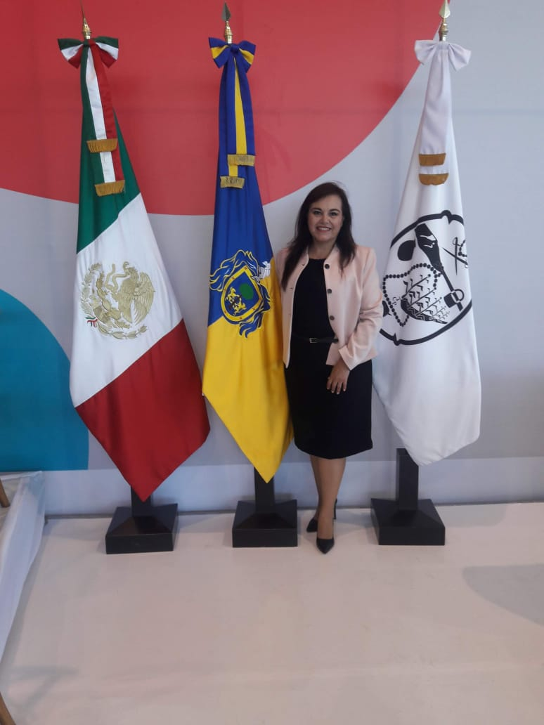

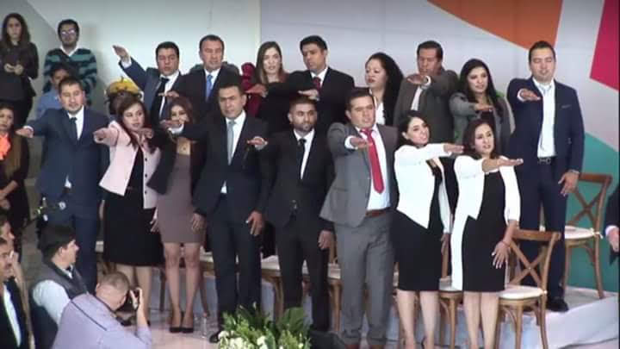

Maricela Caro Enríquez
Regidor del Ayuntamiento de Tlajomulco de Zúñiga, Jalisco 2018-2021.

Cumplimentando lo mandatado en el artículo 44 fracción XIII del Reglamento del Ayuntamiento del Municipio de Tlajomulco de Zúñiga, Jalisco hago entrega a este H. Ayuntamiento de mi Primer informe de actividades realizadas en mi calidad de Regidor durante el Periodo comprendido del 01 de Octubre del 2018 al 09 de Septiembre de 2019. El presente informe permite recapitular de manera general las actividades realizadas en el ejercicio de las funciones que me fueron conferidas en mi carácter de Regidor y Presidenta de la Comisión Edilicia de Participación Ciudadana y Gobernanza en el periodo antes mencionado y da cuenta de las siguientes actividades:

- Con fecha 07 de Noviembre del año 2018 se desarrolló la Sesión Ordinaria desahogando los temas que se agendaron bajo el siguiente orden del día:
- Lista de asistencia y verificación del quórum legal.
- Aprobación del orden del día.
- Mensaje del Presidente de la Comisión Edilicia de Participación Ciudadana y Gobernanza.
- Instalación de la Comisión Edilicia de Participación Ciudadana y Gobernanza.
- Asuntos Generales.
- Clausura de la Sesión.

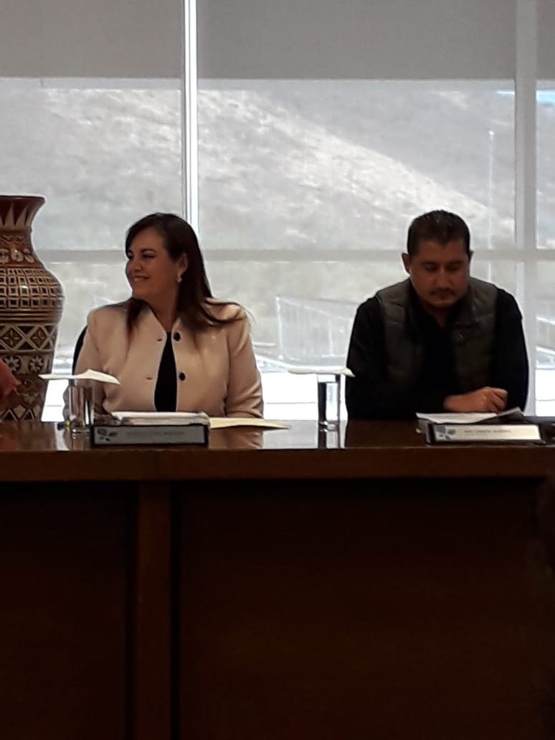

- Con fecha 12 de Diciembre del 2018 se desarrolló la Sesión Ordinaria desahogando los temas que se agendaron bajo el siguiente orden del día:
- Lista de asistencia y verificación del quórum legal.
- Presentación y Aprobación del orden del día.
- Presentación y en su caso aprobación del calendario de sesiones 2019.
- Asuntos Generales; y
- Clausura de la Sesión.

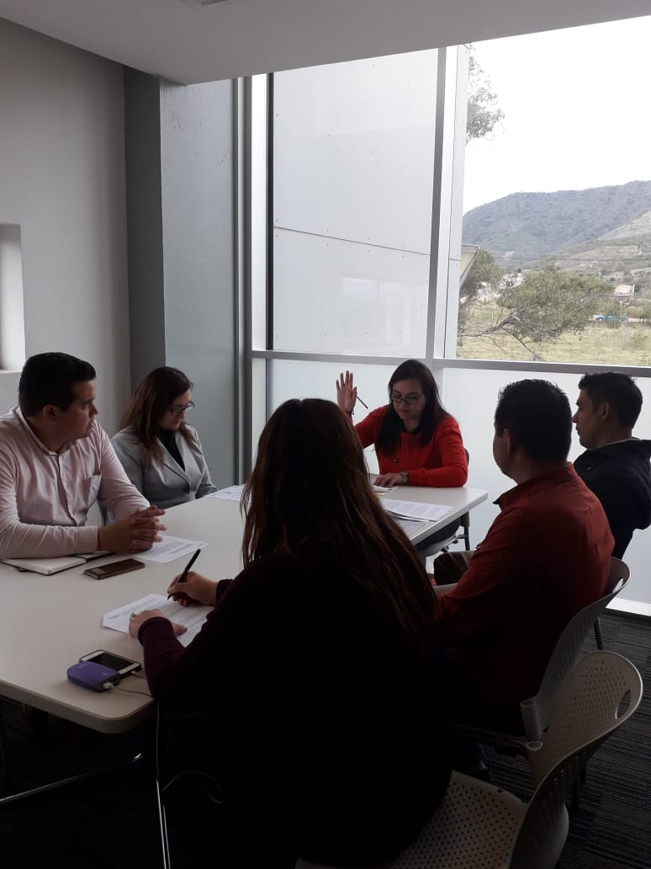

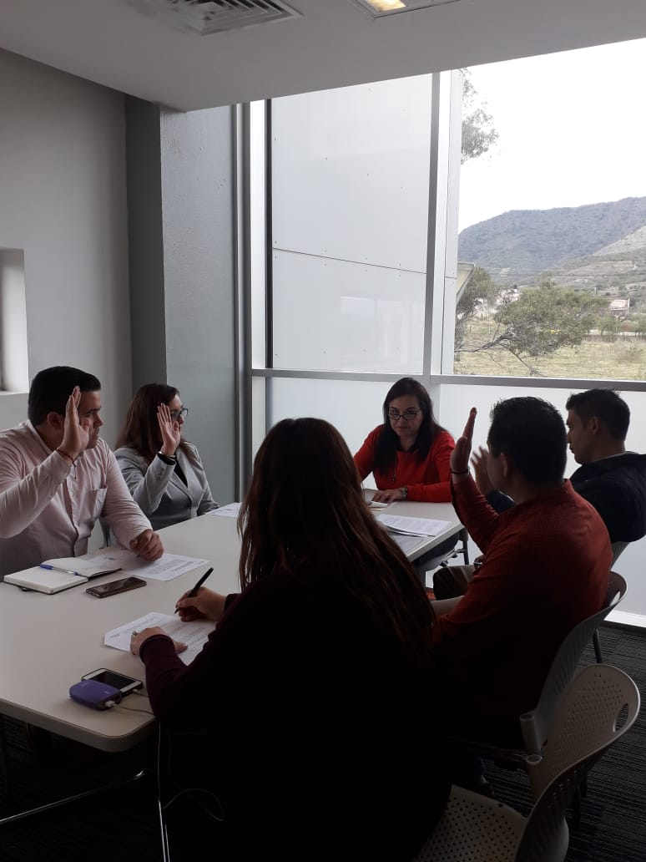

- Con fecha 18 de Enero del 2019 se desarrolló la Sesión Ordinaria desahogando los temas que se agendaron bajo el siguiente orden del día:
- Lista de asistencia y verificación del quórum legal para sesionar.
- Presentación y aprobación del orden del día.
- Dispensa de la lectura y aprobación del contenido del acta número 002/2018 con fecha del 12 de Diciembre del año 2018.
- Presentación y en su caso aprobación del Plan de Trabajo de la Comisión Edilicia de Participación Ciudadana y Gobernanza, durante el Periodo de la Administración 2018-2021 del Ayuntamiento de Tlajomulco de Zúñiga, Jalisco.
- Asuntos Generales.
- Clausura de la Sesión.

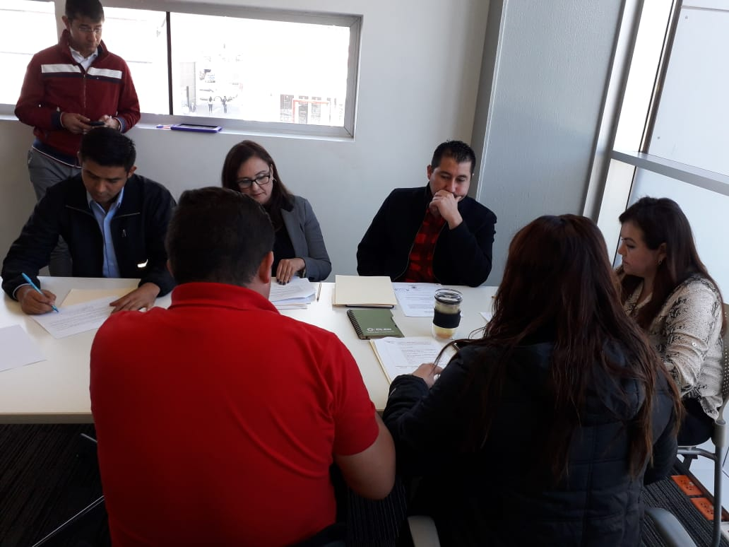

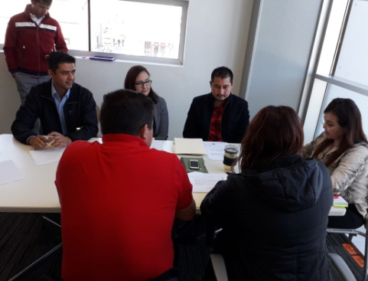

- Con fecha 15 de febrero del 2019 se desarrolló la sesión ordinaria desahogando los temas que se agendaron bajo el siguiente orden del día:
- Lista de Asistencia y Verificación del quórum legal para sesionar.
- Presentación y aprobación del orden del día.
- Dispensa de la Lectura y aprobación del contenido de la acta número003/2019 con fecha del 18 de Enero del año 2019.
- Presentación de Informe de Actividades de la Coordinación General de Participación Ciudadana, por parte del Maestro Rodolfo Flores González, Coordinador General de Participación Ciudadana y Construcción de Comunidad.
- Asuntos Generales; y
- Clausura de la Sesión.

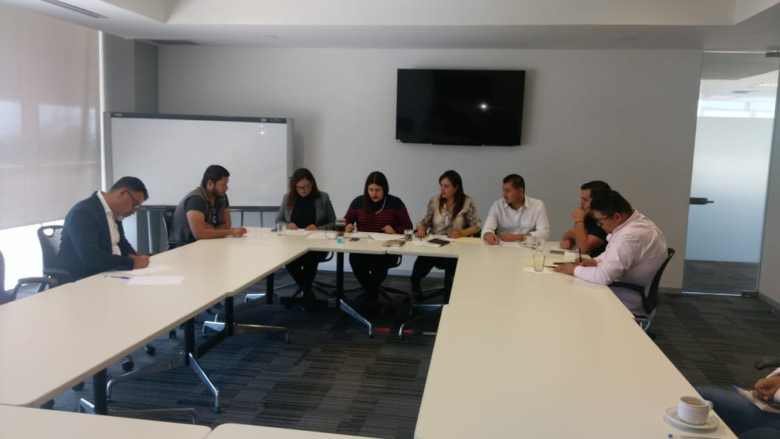

- Con fecha 21 de marzo del 2019 se desarrolló la sesión ordinaria desahogando los temas que se agendaron bajo el siguiente orden del día:
- Lista de asistencia y verificación del quórum legal para sesionar.
- Presentación y aprobación del orden del día.
- Dispensa de la lectura y aprobación del contenido de la acta número 004/2019 con fecha del 15 de Febrero del año 2019.
- Intervención por parte del Director General de Cultura de Paz y Gobernanza.
- Intervención por parte de la Dra. Giovanna Patricia Ríos Godínez, Directora de Derechos Humanos.
- Asuntos Generales; y
- Clausura de la Sesión.

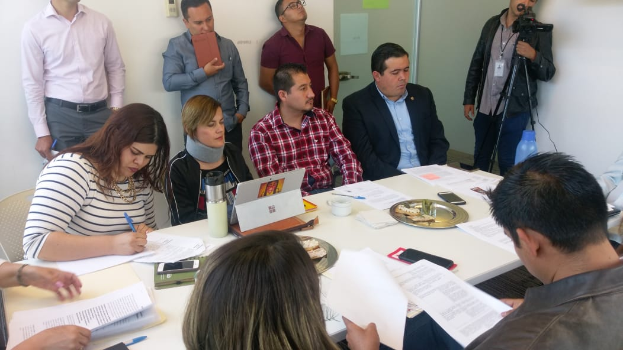

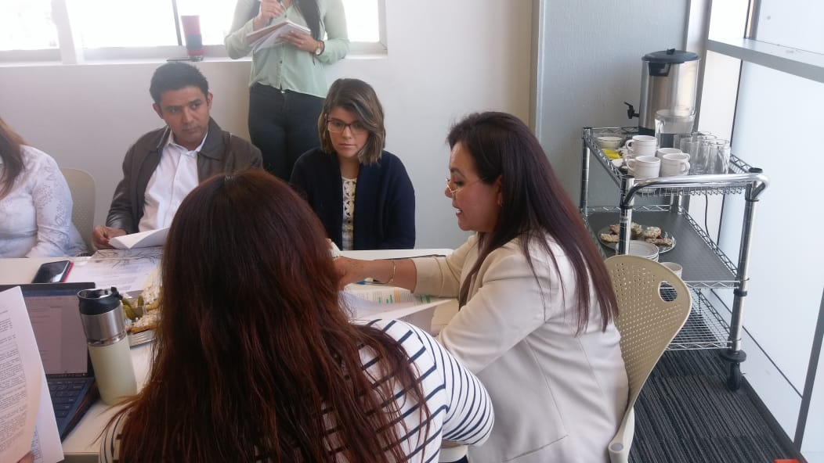

- Con fecha 04 de Abril del 2019 se desarrolló la sesión ordinaria desahogando los temas que se agendaron bajo el siguiente orden del día:
- Lista de asistencia y verificación del quórum legal para sesionar.
- Presentación y aprobación del orden del día.
- Dispensa de la lectura y aprobación del contenido del acta numero 005/2019 con fecha 21 de marzo del año 2019.
- Informe de correspondencia.
- Asuntos Generales; y
- Clausura de la Sesión.

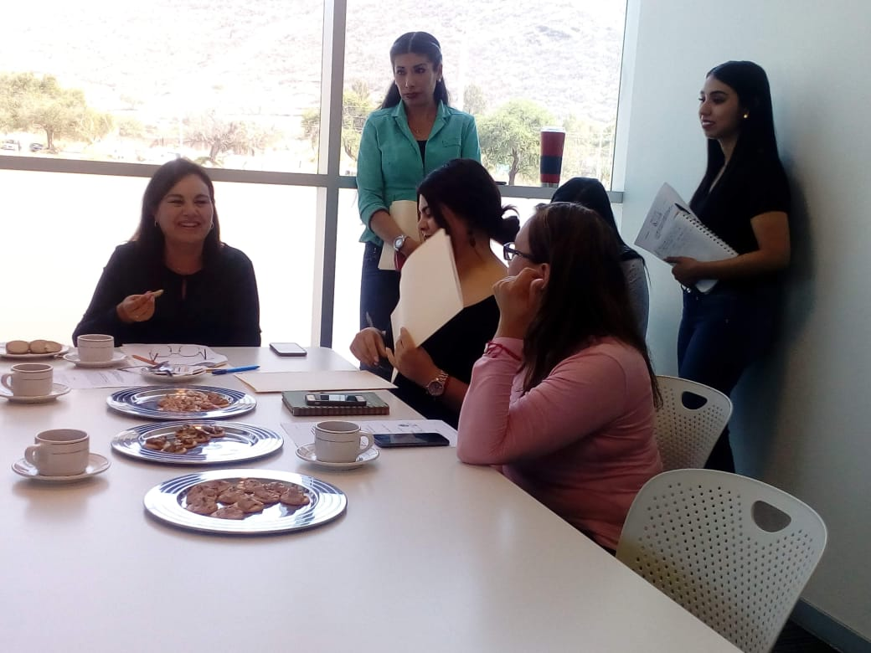

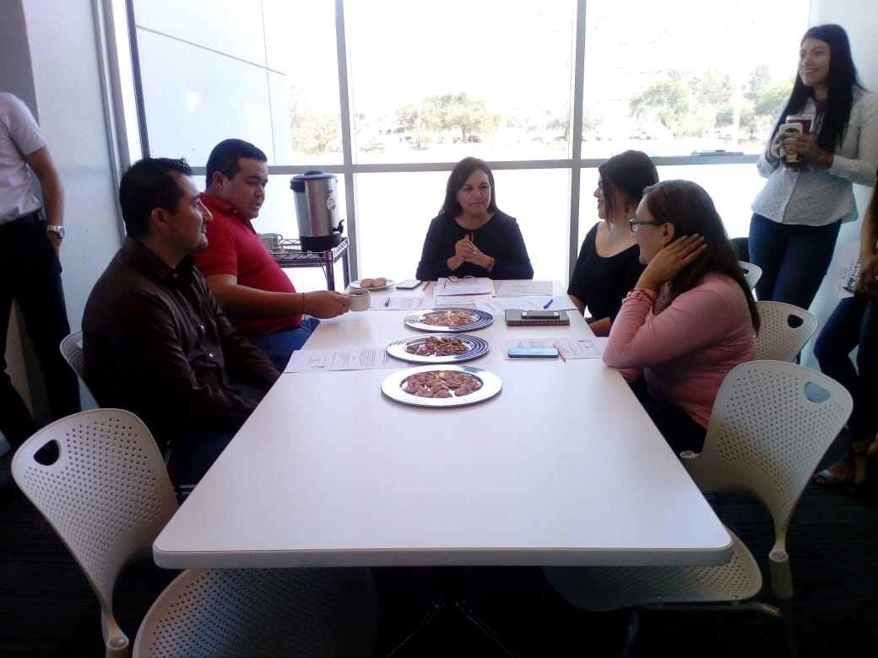

- Con fecha 22 de Mayo del 2019 se desarrolló la sesión ordinaria desahogando los temas que se agendaron bajo el siguiente orden del día:
- Lista de asistencia y verificación del quórum legal para sesionar.
- Presentación y aprobación del orden del día.
- Dispensa de la lectura y aprobación del contenido del acta numero 006/2019 con fecha de 04 de Abril del año 2019.
- Designación de Suplente de la Presidenta de la Comisión Edilicia de Participación Ciudadana y Gobernanza.
- Asuntos Generales.
- Clausura de la Sesión.

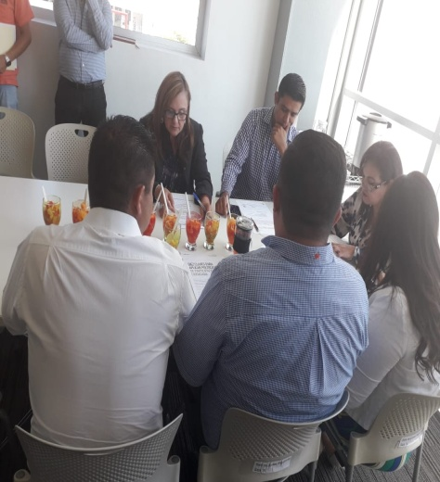

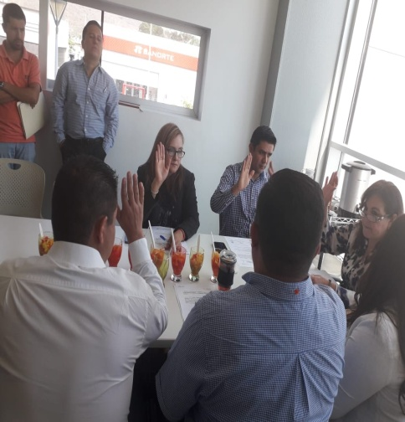

- Con fecha 26 de Junio del 2019 se desarrolló la sesión ordinaria desahogando los temas que se agendaron bajo el siguiente orden del día:
- Lista de asistencia y verificación del quórum legal para sesionar.
- Presentación y aprobación del orden del día.
- Dispensa de la lectura y aprobación del contenido del acta numero 007/2019 de fecha 22 de Mayo del 2019.
- Informe de Correspondencia.
- Asuntos Generales.
- Clausura de la Sesión.

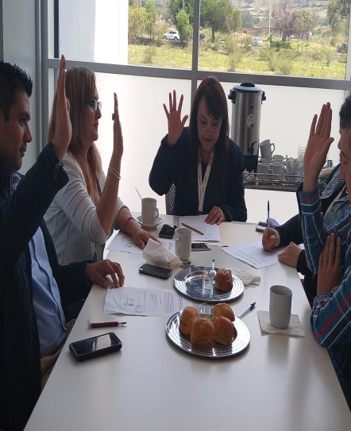

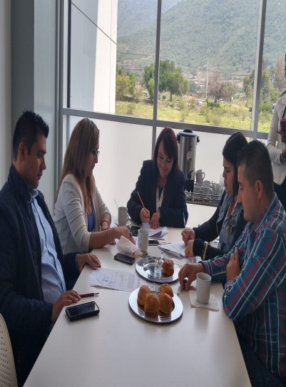

- Con fecha 17 de Julio del 2019 se desarrolló la sesión ordinaria desahogando los temas que se agendaron bajo el siguiente orden del día:
- Lista de Asistencia y Verificación del quórum legal para sesionar.
- Presentación y aprobación del orden del día.
- Presentación, análisis, discusión y en su caso aprobación del proyecto de dictamen por el que se reforman y se adicionan diversos artículos del Reglamento de las Relaciones de la Ciudad de Tlajomulco de Zúñiga, bajo el Régimen de Ciudades Hermanas.
- Asuntos Generales.
- Clausura de la Sesión.

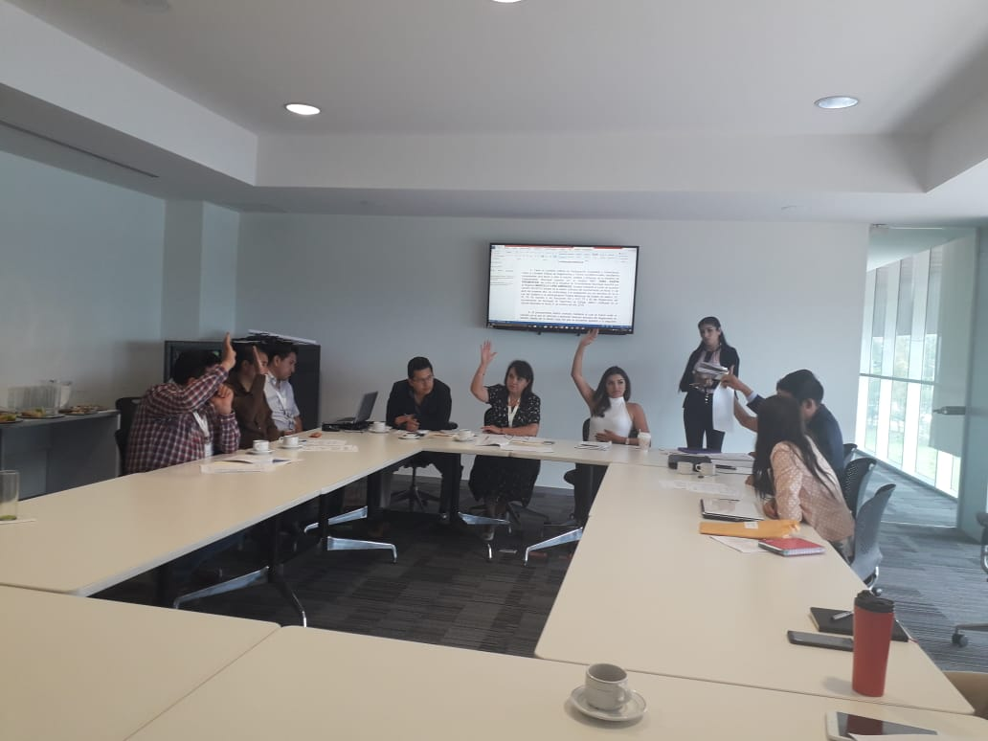

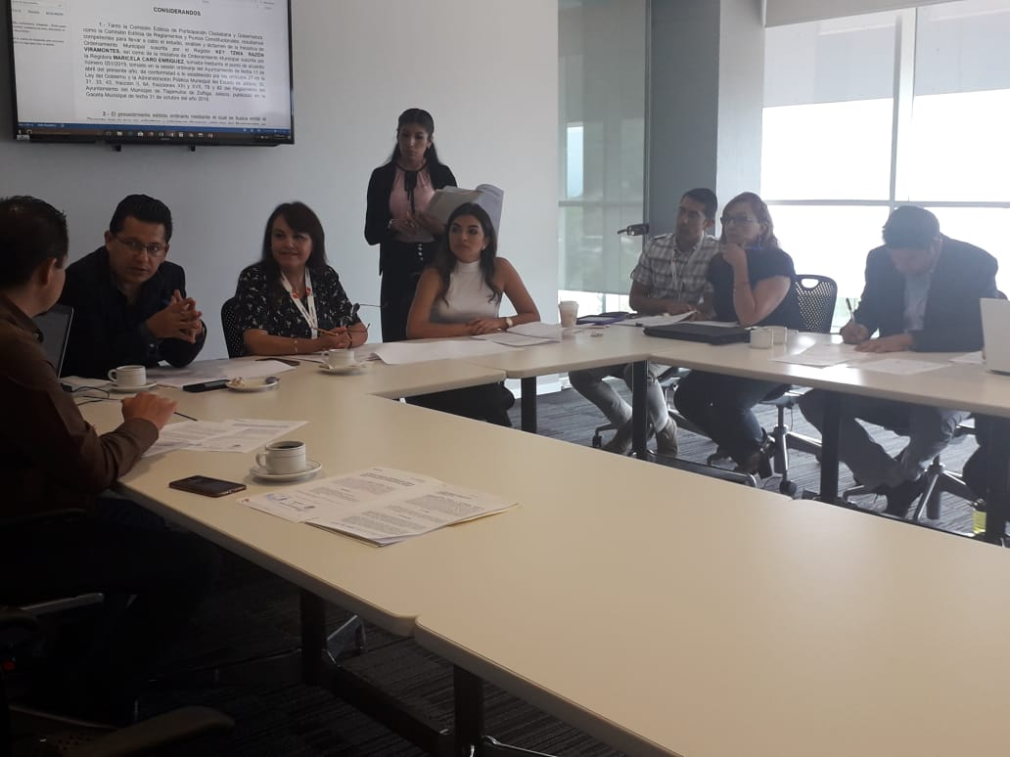

- Con fecha 07 de Agosto del 2019 se desarrolló la sesión ordinaria desahogando los temas que se agendaron bajo el siguiente orden del día:
- Lista de asistencia y verificación del quórum legal para sesionar.
- Presentación y aprobación del orden del día.
- Dispensa de la lectura y aprobación del contenido del acta número 009/2019 de fecha 17 de Julio del 2019.
- Informe de Correspondencia.
- Modificación de fechas de calendario para sesionar 2019.
- Asuntos Generales.
- Clausura de la Sesión.

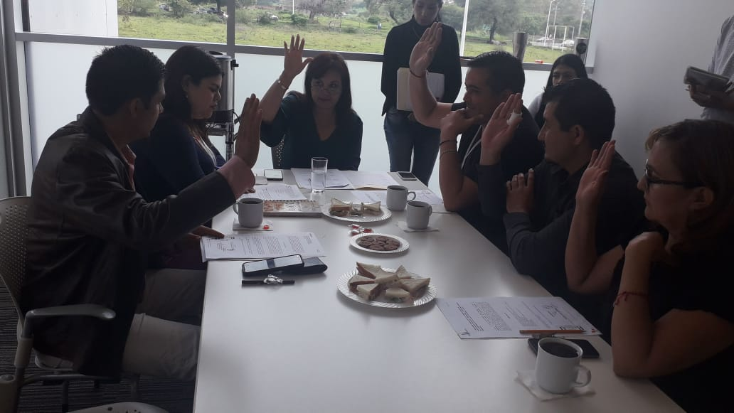

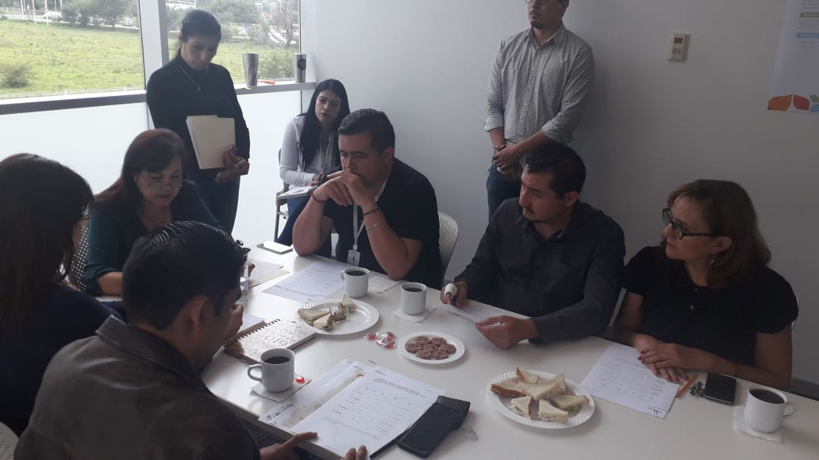

- Con fecha del 06 de Septiembre del 2019 se desarrolló la sesión ordinaria desahogando los temas que se agendaron bajo el siguiente orden del día:
- Lista de asistencia y verificación del quórum legal para sesionar.
- Presentación y aprobación del orden del día.
- Dispensa de la lectura y aprobación del contenido de las actas número 008/2019 de fecha 26 de junio del 2019 y 010/2019 de fecha 07 de agosto del 2019.
- Informe de correspondencia
- Asuntos generales;
- Clausura de la Sesión.

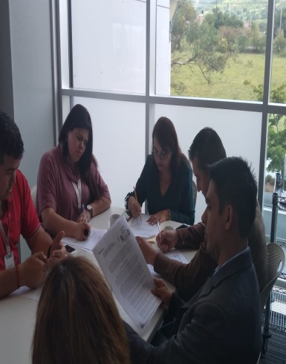

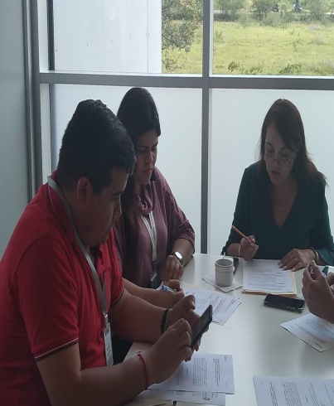

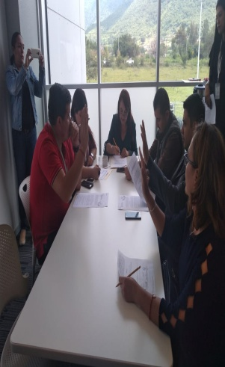

Maricela Caro Enríquez
Regidor del Ayuntamiento de Tlajomulco de Zúñiga, Jalisco 2018-2021.

Cumplimentando lo mandatado en el artículo 44 fracción XIII del Reglamento del Ayuntamiento del Municipio de Tlajomulco de Zúñiga, Jalisco hago entrega a este H. Ayuntamiento de mi Primer informe de actividades realizadas en mi calidad de Regidor durante el Periodo comprendido del 01 de Octubre del 2018 al 09 de Septiembre de 2019. El presente informe permite recapitular de manera general las actividades realizadas en el ejercicio de las funciones que me fueron conferidas en mi carácter de Regidor y Presidenta de la Comisión Edilicia de Transparencia y Gobierno Abierto en el periodo antes mencionado y da cuenta de las siguientes actividades:

- Con fecha de 15 de noviembre del 2018 se desarrolló la sesión ordinaria en la cual se desahogaron los temas que se agendaron bajo el siguiente orden del día:
- Lista de asisitencia y verificación de quórum legal.
- Lectura del orden del día.
- Presentación del punto de acuerdo número 181/2018, tomado en la sesión extraordinaria del ayuntamiento, celebrada el 30 de octubre del año en curso, por el cual se autorizo la integración de la presente Comisión Edilicia Permanente.
- Declaración de Instalación de la Comisión Edilicia de Transparencia y Gobierno Abierto para el periodo Constitucional del Gobierno Municipal 2018-2021.
- Presentación del acuerdo emitido por el Lic. Omar Enríque Cervantes Rivera, Secretario General del Ayuntamiento por el cual se designa a quienes desempeñan la función de la Secretaria Técnica de las Comisiones Edilicias del Ayuntamiento.
- Asuntos Generales.
- Clausura de la sesión

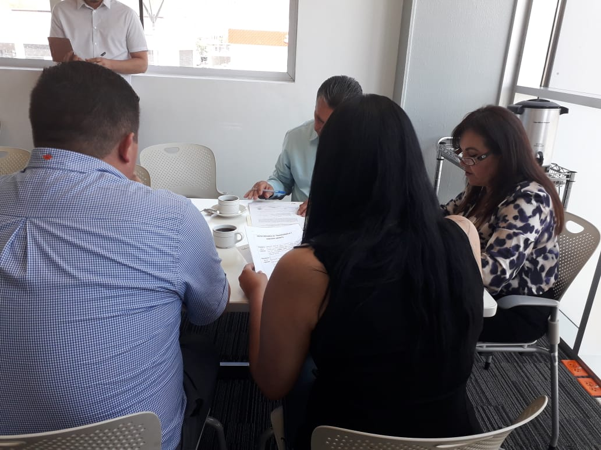

- Con fecha del 12 de diciembre del 2018 se desarrolló la sesión ordinaria en la cual se desahogaron los temas que se agendaron bajo el siguiente orden del día.
- Lista de asistencia y verificación del quórum legal.
- Presentación y aprovación del orden del día.
- Presentación y en su caso aprobación del calendario de sesiones 2019.
- Asuntos Generales.
- Clausura de la Sesión.

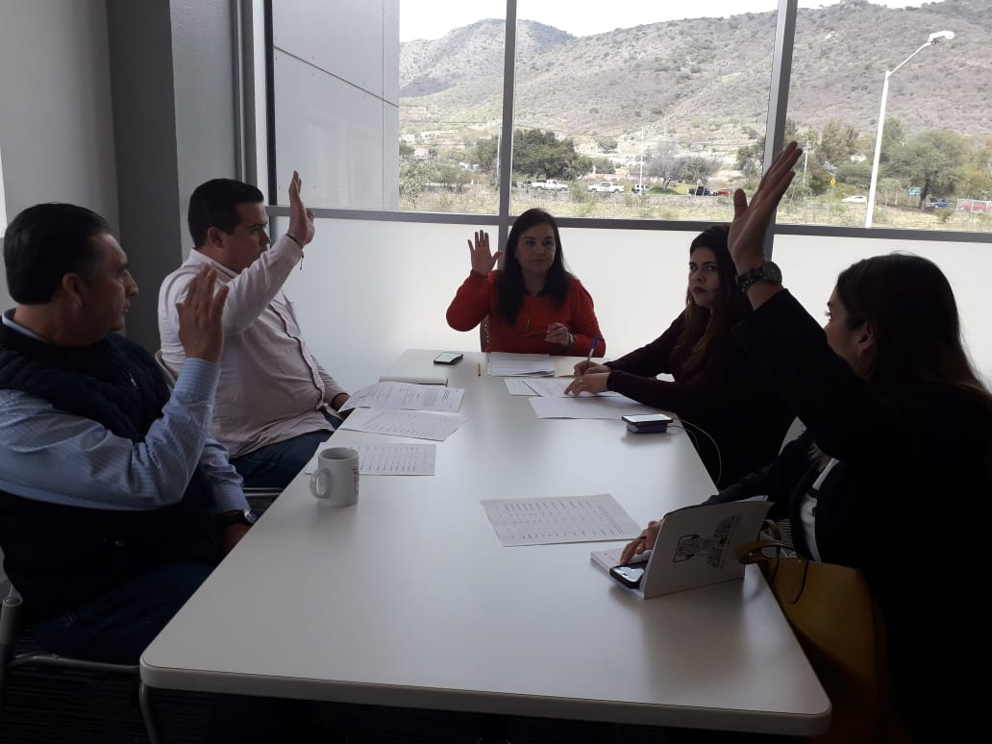

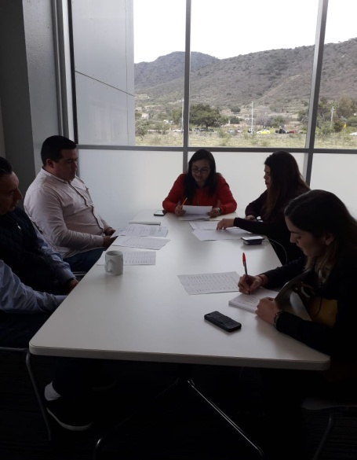

- Con fecha del 16 de enero del 2019 se desarrolló la sesión ordinaria en la cual se desahogaron los temas que se agendaron bajo el siguiente Orden del día.
- Lista de asistencia y verificación del quórum legal para sesionar.
- Presentación y aprobación del orden del día.
- Dispensa y aprobación del contenido de la lectura del acta número 004/2018 de Fecha 12 de diciembre del año 2018.
- Presentación y en su caso Aprobación del Plan de Trabajo de la Comisión Edilicia de Transparencia y Gobierno Abierto, durante el Periodo de la Administración 2018-2021 del Ayuntamiento de Tlajomulco de Zúñiga, Jalisco.
- Asuntos Generales.
- Clausura de la Sesión.

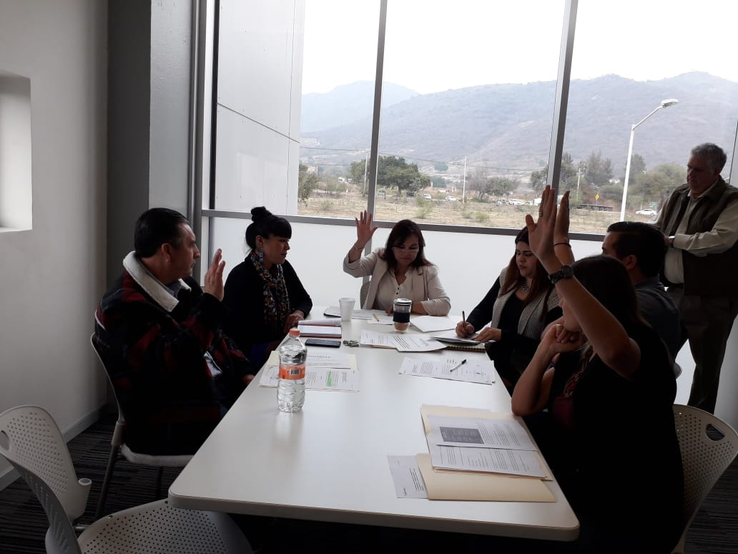

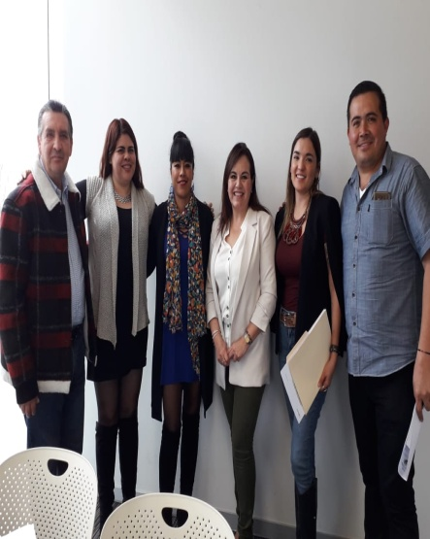

- Con fecha del 13 de febrero del 2019 se desarrolló la sesión ordinaria en la cual se desahogaron los temas que se agendaron bajo el siguiente orden del día.
- Lista de asistencia y verificación del quórum legal para sesionar.
- Presentación y aprobación del orden del día.
- Dispensa y aprobación de la lectura y contenido del acta numero 003/2019 de fecha 16 de enero del año 2019.
- Intervención por parte del Director General de Cultura de Paz y Gobernanza.
- Intervención por parte de la Directora de Transparencia.
- Asuntos Generales.
- Clausura de la Sesión.

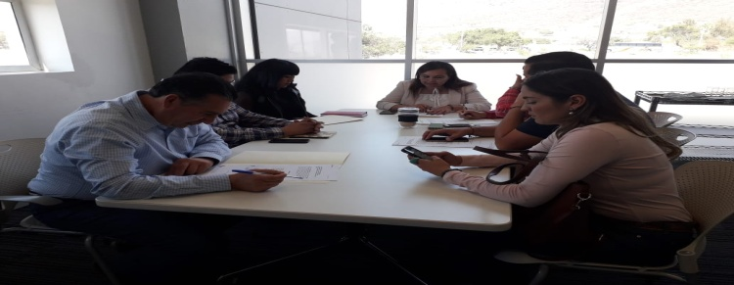

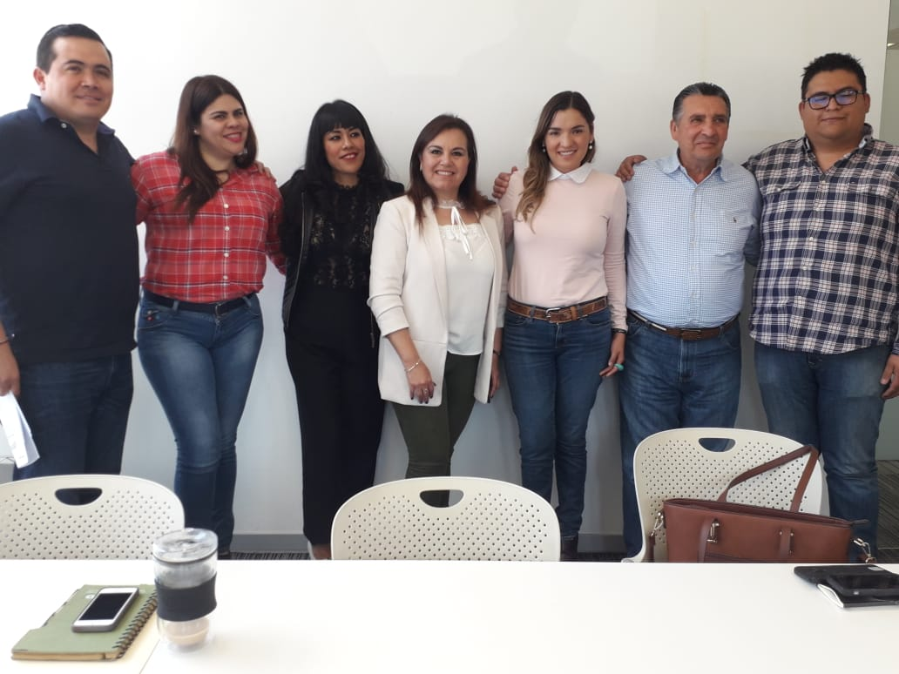

- Con fecha 22 de marzo del 2019 se desarrolló la sesión ordinaria en la cual se desahogaron los temas que se agendaron bajo el siguiente Orden del día.
- Lista de asistencia y verificación del quórum legal para sesionar.
- Presentación y aprobación del orden del día.
- Dispensa y aprobación de la lectura y contenido del acta número 004/2019, de fecha 13 de febrero del 2019.
- Presentación de la Información Pública de los sitios más visitados.
- Intervención por parte de la Directora de Transparencia.
- Asuntos Generales.
- Clausura de la Sesión.

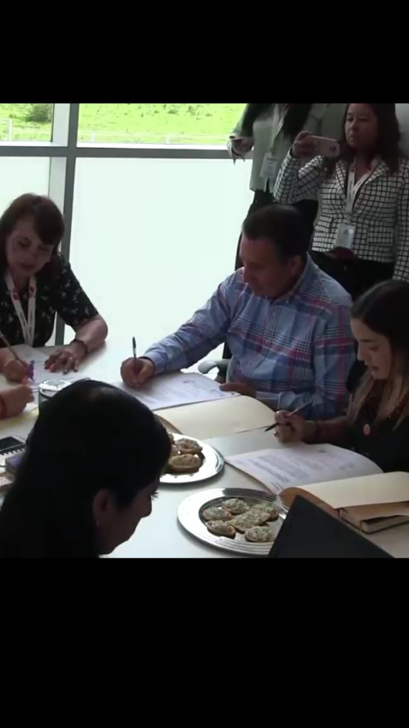

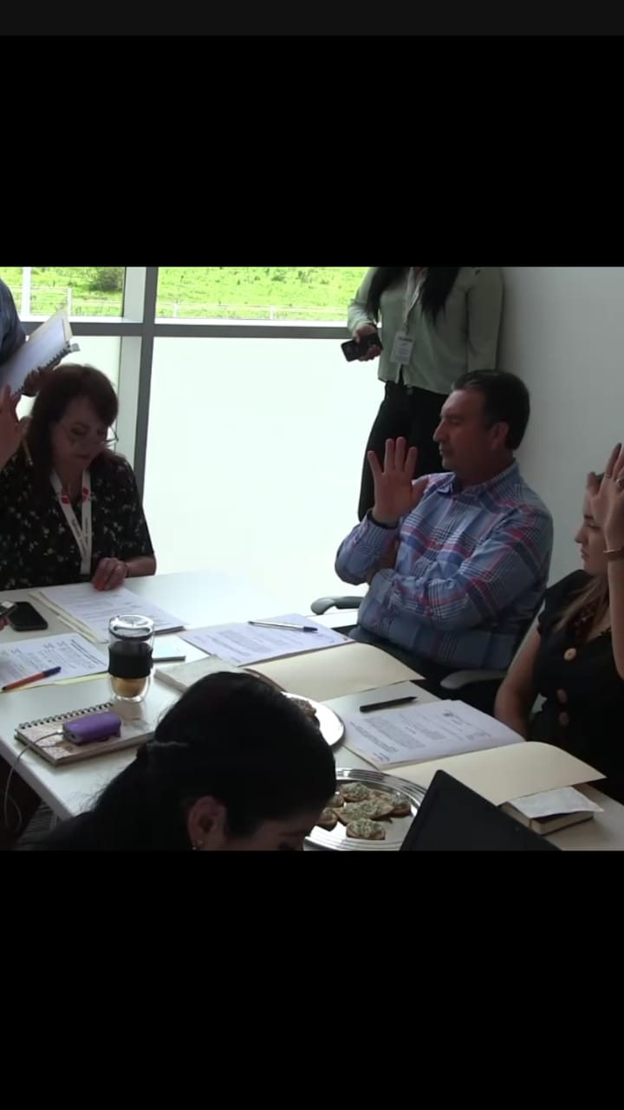

- Con fecha del 04 de abril del 2019 se desarrolló la sesión ordinaria en la cual se desahogaron los temas que se agendaron bajo el siguiente Orden del día.
- Lista de asistencia y verificación del quórum legal para sesionar.
- Presentación y aprobación del orden del día.
- Dispensa de la lectura y aprobación del contenido del acta numero 005/2019 con fecha 22 de marzo del 2019.
- Informe de Correspondencia.
- Asuntos Generales.
- Clausura de la Sesión.

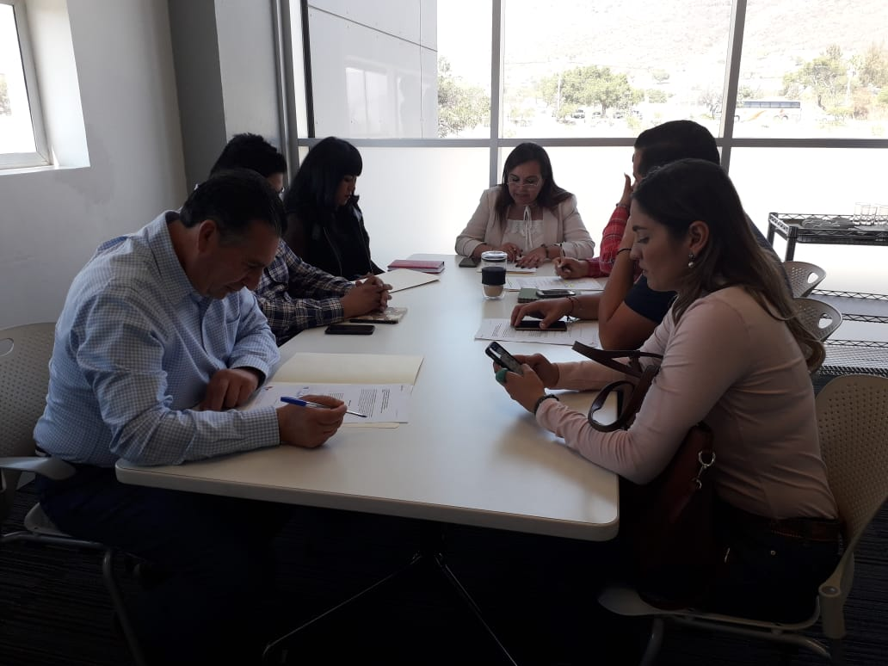

- Con fecha del 22 de mayo del 2019 se desarrolló la sesión ordinaria en la cual se desahogaron los temas que se agendaron bajo el siguiente Orden del día.
- Lista de asistencia y verificación del quórum legal para sesionar.
- Presentación y aprobación del orden del día.
- Dispensa de la lectura y aprobación del contenido del acta número 006/2019 con fecha 04 de abril del 2019.
- Designación del suplente de la Presidenta de la Comisión Edilicia de Transparencia y Gobierno Abierto.
- Asuntos Generales.
- Clausura de la Sesión.

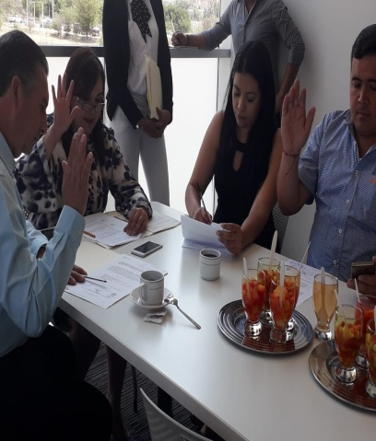

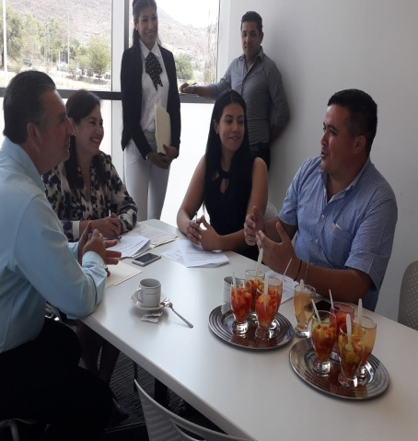

- Con fecha del 26 de junio del 2019 se desarrolló la sesión ordinaria en la cual se desahogaron los temas que se agendaron bajo el siguiente Orden del día.
- Lista de asistencia y verificación del quórum legal para sesionar.
- Presentación y aprobación del orden del día.
- Dispensa de la lectura y aprobación del contenido del acta número 007/2019 con fecha 22 de mayo del año 2019.
- Informe de Correspondencia.
- Asuntos Generales.
- Clausura de la Sesión.

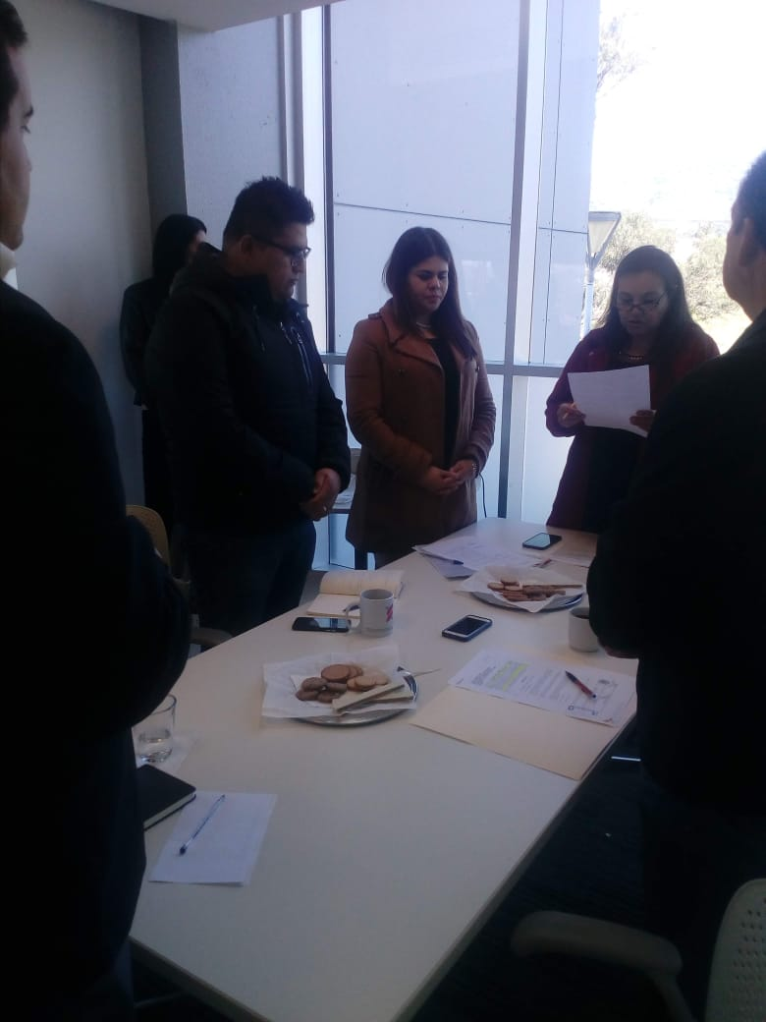

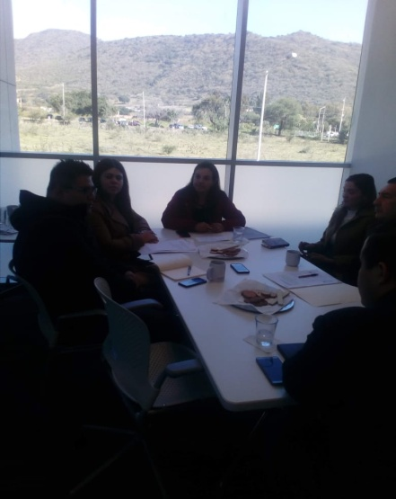

- Con fecha del 17 de Julio del 2019 se desarrolló la sesión ordinaria en la cual se desahogaron los temas que se agendaron bajo el siguiente Orden del día.
- Lista de asistencia y verificación del quórum legal para sesionar.
- Presentación y aprobación del orden del día.
- Dispensa de la lectura y aprobación del contenido del acta número 008/2019 con fecha 26 de Junio del 2019.
- Informe de modificación en el Portal de Transparencia.
- Asuntos Generales.
- Clausura de la Sesión.

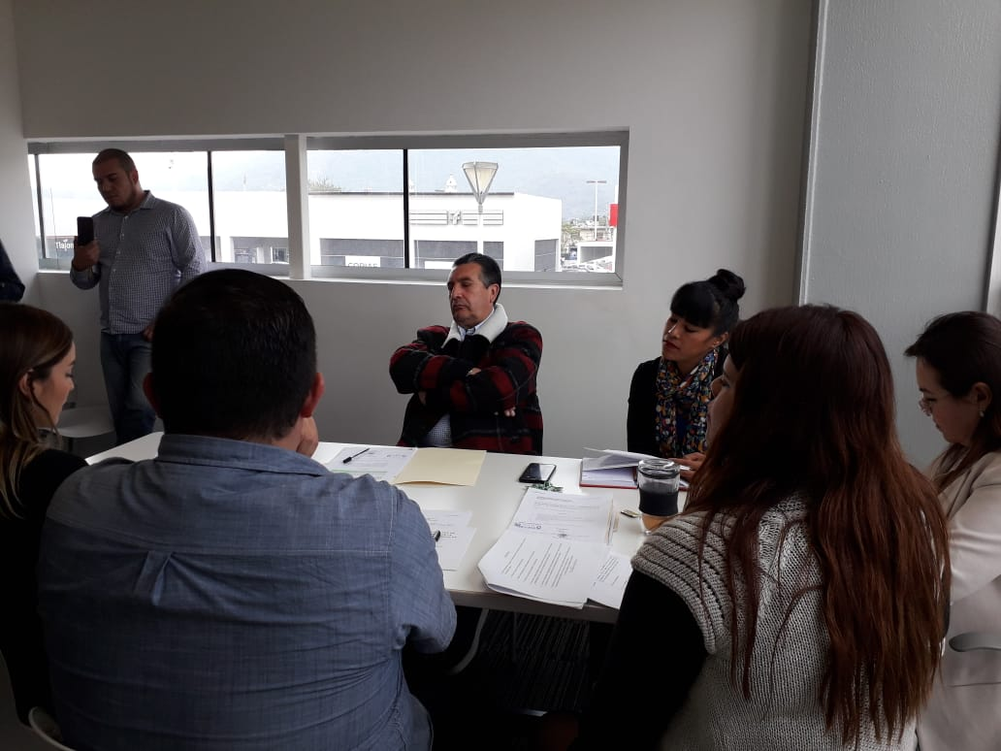

- Con fecha del 07 de agosto del año 2019 se desarrolló la sesión ordinaria en la cual se desahogaron los temas que se agendaron bajo el siguiente Orden del día.
- Lista de asistencia y verificación del quórum legal para sesionar.
- Presentación y aprobación del orden del día.
- Dispensa de la lectura y aprobación del contenido del acta número 009/2019 con fecha 17 de julio del 2019.
- Modificación de fechas de calendario de sesiones 2019.
- Asuntos Generales.
- Clausura de la Sesión.

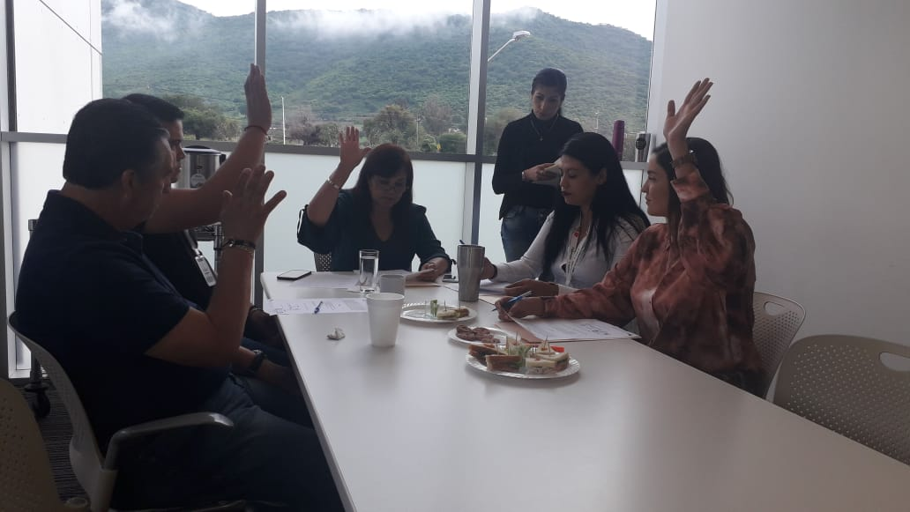

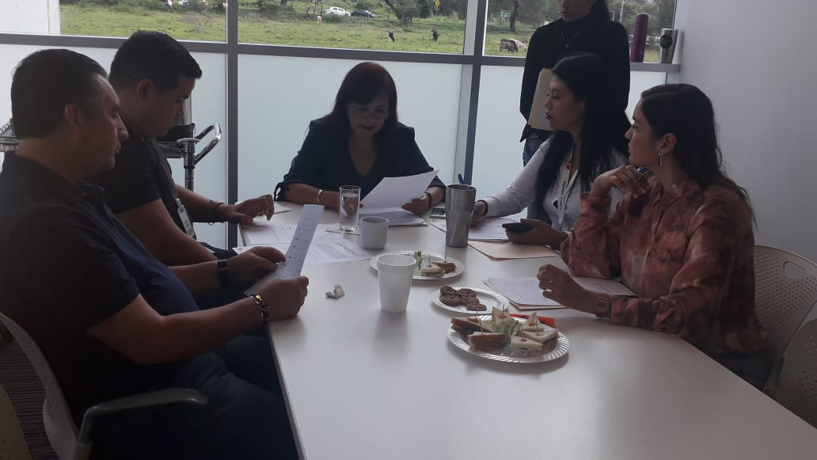

Maricela Caro Enríquez
Regidor del Ayuntamiento de Tlajomulco de Zúñiga, Jalisco 2018-2021.

SESIONES DE CABILDO A LAS QUE SE ASISTIÓ
Me presente a todas y cada una de las Sesiones a las que se me convocó en tiempo y forma por parte del Presidente Municipal Salvador Zamora Zamora.
- 27 de agosto de 2019 -Sesión Extraordinaria.
- 26 de agosto de 2019 ------- Sesión Ordinaria.
- 8 de agosto de 2019 ---------Sesión Ordinaria.
- 5 de agosto de 2019 ---Sesión Extraordinaria.
- 30 de julio de 2019 -----Sesión Extraordinaria.
- 19 de julio de 2019 -----------Sesión Ordinaria.
- 15 de julio de 2019 ---- Sesión Extraordinaria.
- 24 de junio de 2019 ----------Sesión Ordinaria.
- 24 de mayo -------------------- Sesión Ordinaria.
- 11 de abril --------------------- sesión Ordinaria.
- 06 de marzo------------- Sesión Extraordinaria.
- 22 de febrero ----------------- Sesión Ordinaria.
- 08 de Febrero ---------- Sesión Extraordinaria.
- 30 de Enero ------------------- Sesión Ordinaria.
- 11 de Enero ------------- Sesión Extraordinaria.
- 13 de Diciembre ------------- Sesión Ordinaria.
- 10 de Diciembre--------------- Sesión solemne.
- 11 de Diciembre ---------------Sesión solemne.
- 23 de Noviembre ------------Sesión Ordinaria.
- 30 de Octubre --------- Sesión Extraordinaria.

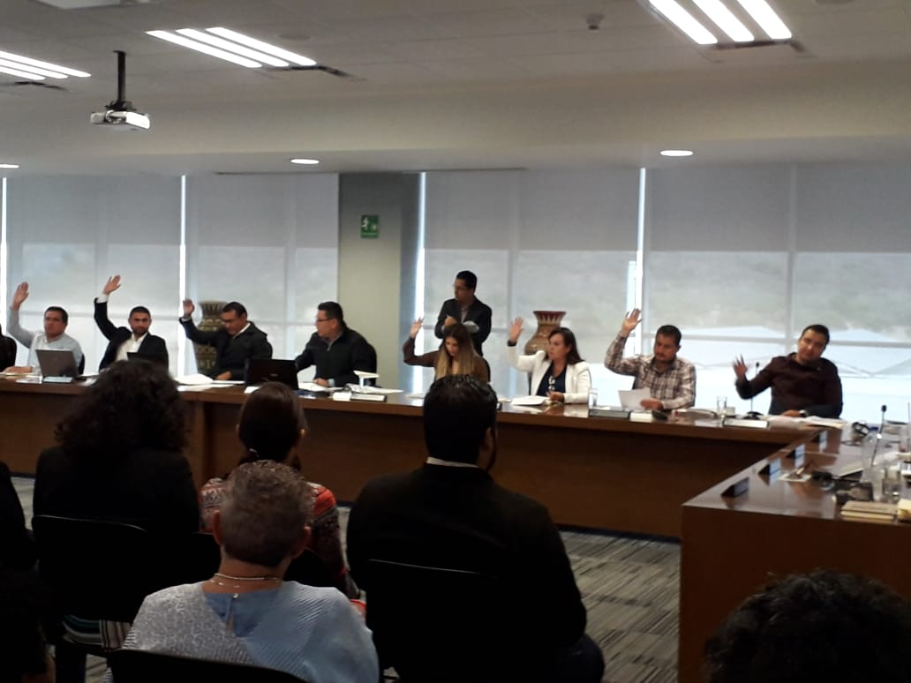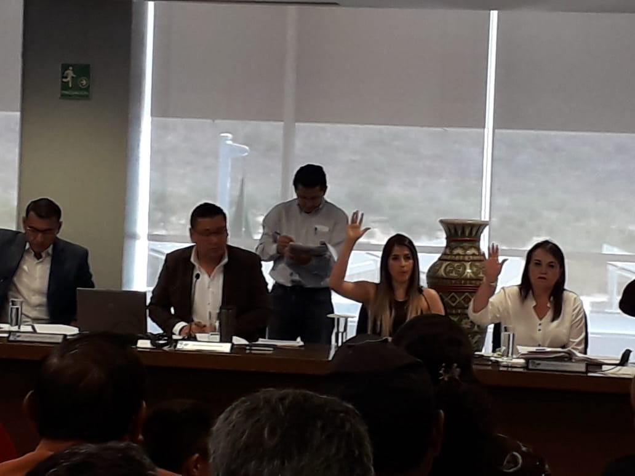

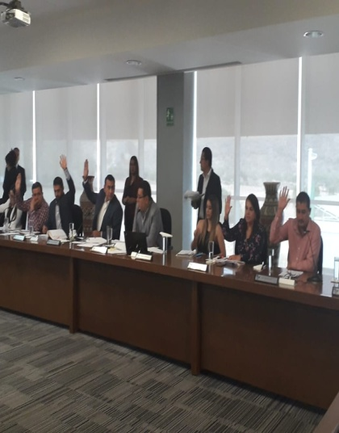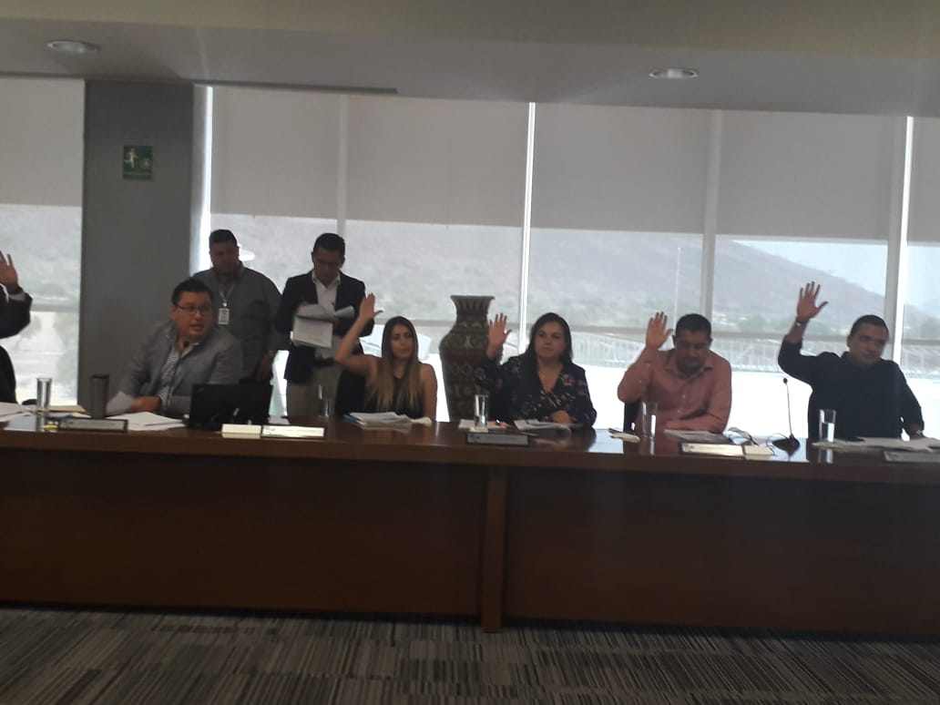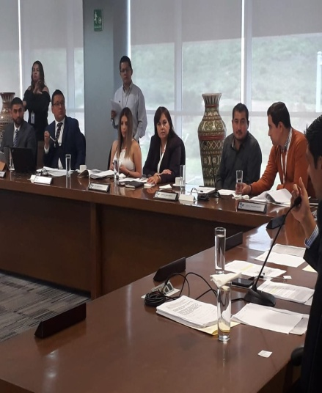

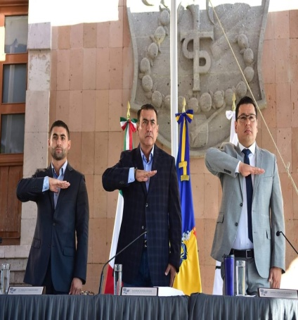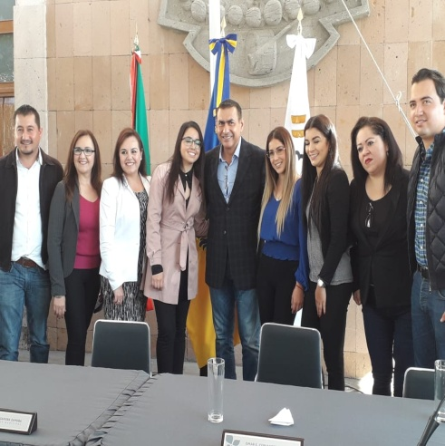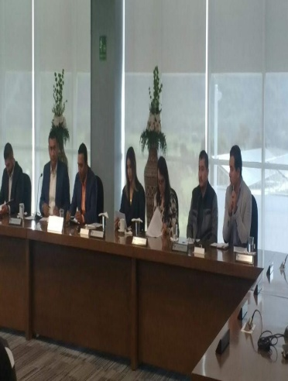

De conformidad a lo establecido en el artículo 49 fracción III de la Ley de Gobierno y la Administración Pública Municipal del Estado de Jalisco en mi Carácter de Regidor asistí a ocho Sesiones Extraordinarias, diez Sesiones Ordinarias y dos Sesiones Solemnes.
Maricela Caro Enríquez
Regidor del Ayuntamiento de Tlajomulco de Zúñiga, Jalisco 2018-2021.

COMISIONES EN LAS QUE PARTICIPO COMO VOCAL

- Comisión Edilicia de Derechos Humanos. En las sesiones de la presente comisión a las que se me convocó, tuve seis inasistencias las cuales fueron justificadas.
- Comisión Edilicia de Educación Innovación y Tecnología. En las sesiones de la presente comisión a las que se me convocó tuve dos inasistencias las cuales fueron justificadas.
- Comisión Edilicia de Finanzas Públicas y Patrimonio. En las sesiones de la presente comisión a las que se me convocó tuve tres inasistencias las cuales fueron justificadas.
- Comisión Edilicia de Igualdad de Género. En la presente comisión asistí a todas las sesiones a las que se me convocó.
- Comisión Edilicia de Inspección y Vigilancia. Asistí a todas las sesiones a las que se me convocó.
- Comisión Edilicia de Medio Ambiente y Sustentabilidad. En las sesiones de la presente Comisión a la que se me convocó tuve una inasistencia la cual fue justificada.
- Comisión Edilicia de Obras Públicas. En las sesiones de la presente Comisión a las que se me convocó tuve dos inasistencias las cuales fueron justificadas.
- Comisión Edilicia de Planeación Socioeconómica y Urbana. Asistí a todas las sesiones a las que se me convocó.
- Comisión Edilicia de Reglamentos y Puntos Constitucionales. Asistí a todas las sesiones a las que se me convocó.

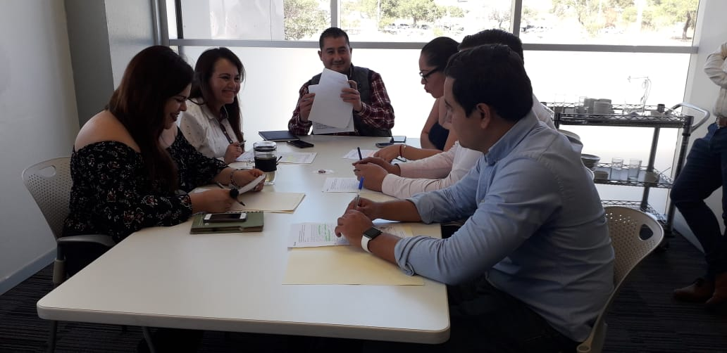

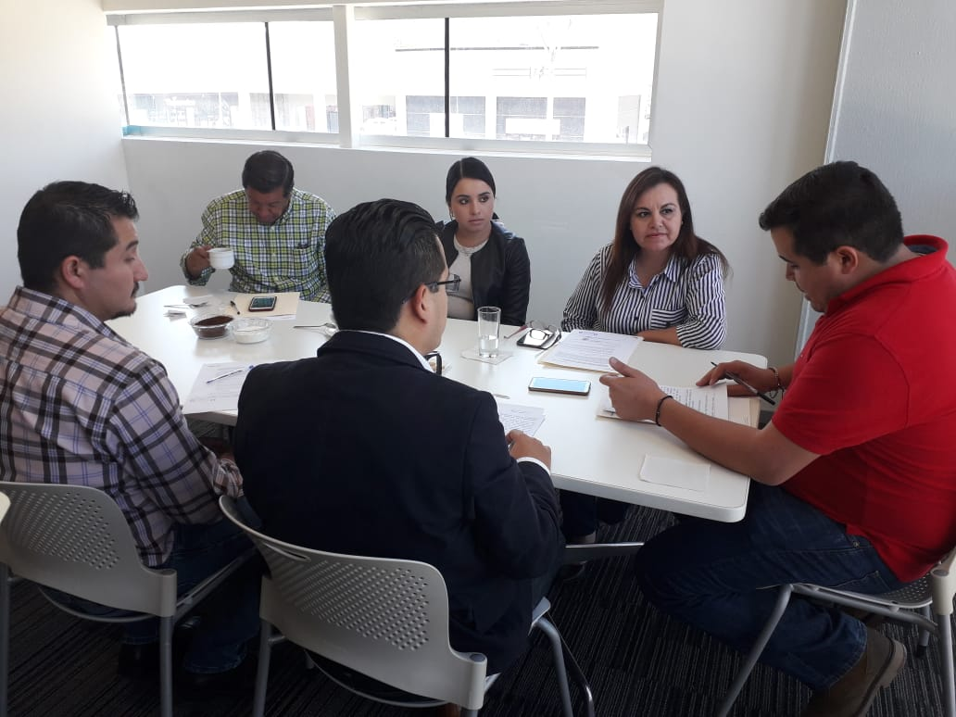

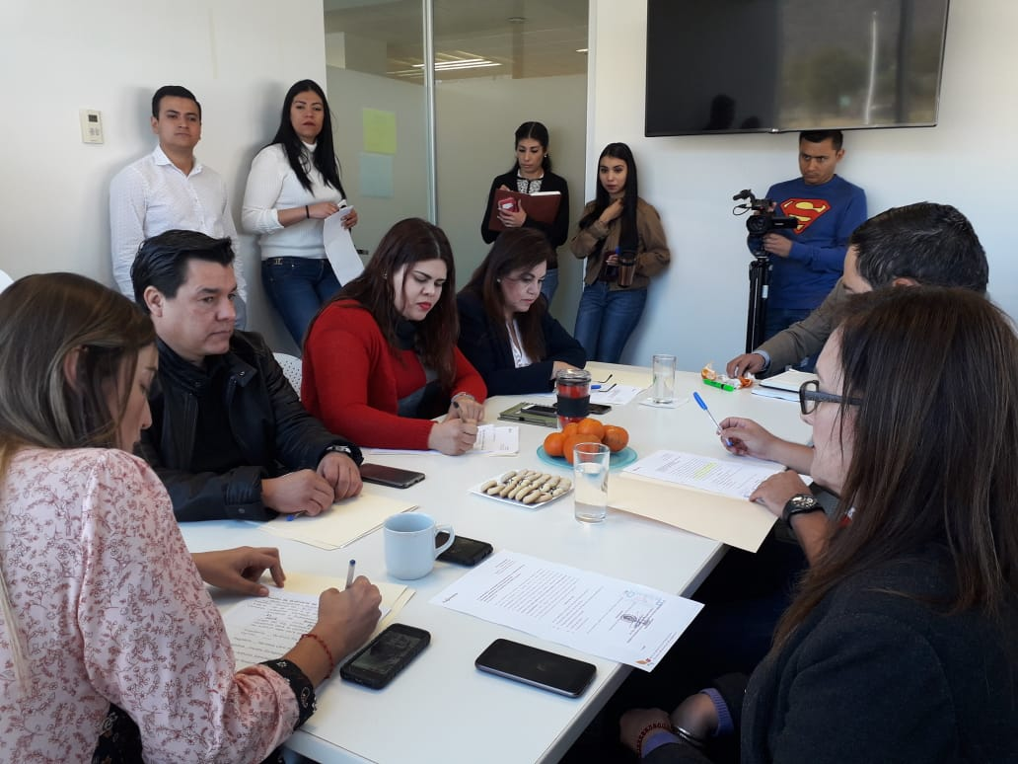

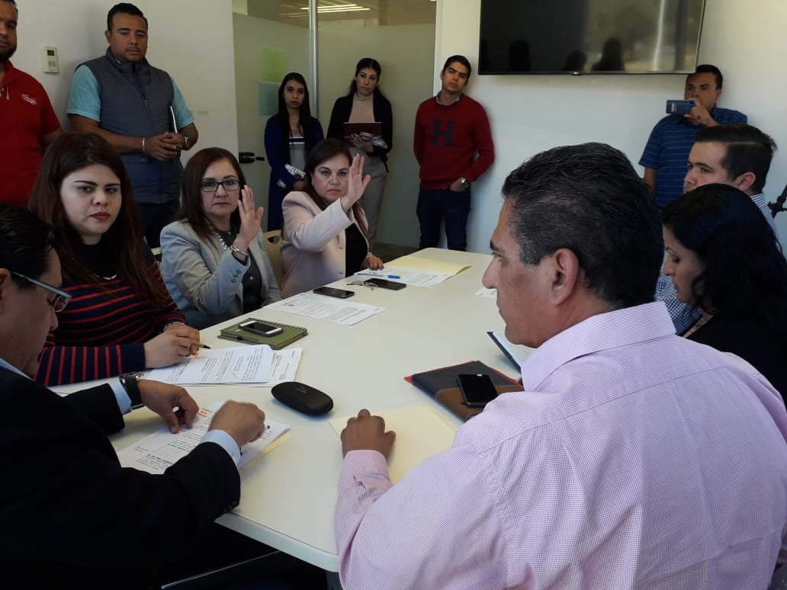

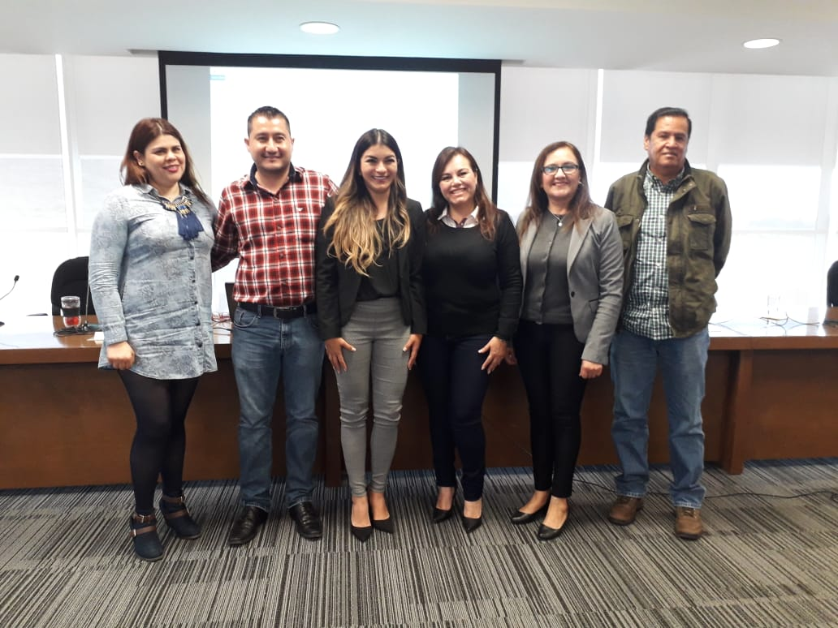

Maricela Caro Enríquez
Regidor del Ayuntamiento de Tlajomulco de Zúñiga, Jalisco 2018-2021.

INICIATIVAS PRESENTADAS DE LA COMISIÓN EDILICIA DE PARTICIPACIÓN CIUDADANA Y GOBERNANZA.

El 30 de Enero del 2019.
- iniciativa a Acuerdo con carácter de dictamen suscrito por la Regidora Maricela Caro Enríquez, Presidenta de la Comisión Edilicia de Participación Ciudadana y Gobernanza, mediante el cual propone que el Ayuntamiento Constitucional del Municipio de Tlajomulco de Zúñiga, Jalisco, apruebe y autorice la celebración de un Convenio de Colaboración con el Instituto de Justicia Alternativa del Estado de Jalisco (IJA), con el objeto de aplicar métodos alternos con los que se permitirá prevenir y solucionar conflictos; desarrollando las bases y los criterios necesarios para la sanción y registro de convenios de mediación y conciliación que efectúe el Municipio de Tlajomulco de Zúñiga, Jalisco, a través de la Procuraduría Social.
- Iniciativa “Programa Apoyo a los Adultos Mayores” para el año 2019, el ejercicio de la cantidad de $2´400,000.00 (Dos millones Cuatrocientos mil pesos 00/100 moneda nacional), a fondo perdido, recursos presupuestados asignados, así como sus Reglas de Operación se busca beneficiar a adultos mayores de 60 a 67 años cumplidos que comprueben su residencia en el municipio de Tlajomulco de Zúñiga, Jalisco, en condición de pobreza tal como se establece en el artículo 4° fracción V de la Ley de Desarrollo Social para el Estado de Jalisco, ( aprobada).

- Iniciativa “Programa de Apoyo a Jefas de Familia” para el año 2019, el ejercicio de la cantidad de $2´400,000.00 (Dos millones Cuatrocientos mil pesos 00/100 moneda nacional), a fondo perdido, recursos presupuestados asignados, así como sus Reglas de Operación con la cual se busca beneficiar a jefas de familia que viven en condiciones de pobreza, (la cual fue aprobada).

El 22 de Febrero del 2019.
- Iniciativa mediante la cual se propone que el Ayuntamiento Constitucional del municipio de Tlajomulco de Zúñiga, Jalisco apruebe y Autorice “Programa Municipal de Apoyo a Instituciones Educativas 2019”, sus Reglas de Operación, así como el ejercicio de los recursos presupuestales asignados de hasta $1´980,992.00 (Un millón novecientos ochenta mil, novecientos noventa y dos 00/100 moneda nacional).
Objetivo General: lograr proveer de personal humano que funja como auxiliar en las necesidades que demanden los Planteles Educativos de Tlajomulco, tanto en escuelas públicas de educación básica, como en escuelas públicas de educación especial.
Objetivo Específico: Actuar como coadyuvante en la dignificación de las escuelas públicas de educación básica (Preescolar, Primaria y Secundaria) y educación especial en el municipio mediante la entrega de subsidios destinados a personal que pueda auxiliar en actividades de limpieza y vigilancia de los Planteles Educativos. (Iniciativa aprobada).

11 de Abril del 2019.
- Iniciativa de Ordenamiento Municipal, apruebe el turno a las Comisiones Edilicias de Participación Ciudadana y Gobernanza, como convocante así como a la de Reglamentos y Puntos Constitucionales como Coadyuvante del Proyecto de decreto por el que se reforman diversos artículos del Reglamento de las Relaciones de la Ciudad de Tlajomulco de Zúñiga, bajo el Régimen de Ciudades Hermanas ( aprobada).

Con la Reforma al Reglamento se incluyó la modificación de la inclusión del intercambio y asistencia mutua en actividades a favor de los derechos humanos, mismos que son elementos esenciales en la vida de cualquier persona.

- Iniciativa de Acuerdo con carácter de Dictamen que tiene por objeto apruebe y autorice la entrega de $300,000.00 (trescientos mil pesos 00/100 moneda nacional) a favor de “a toda voz, Asociación Civil” para que fomente la Educación, promoción y defensa de los Derechos Humanos por medio de diversas formas de manifestación artística y/o cultural Iniciativa que presento como Presidenta de la Comisión Edilicia de Participación Ciudadana.

24 de Junio del 2019.
- Iniciativa de Actualización de las Reglas de Operación del Programa de Apoyo a Jefas de Familia para el año 2019, con motivo de la primera modificación al Presupuesto de Egresos del Municipio para el ejercicio Fiscal 2019 ( aprobada).

- Iniciativa de actualización de las Reglas de Operación del Programa de Apoyo a Adultos Mayores para el año 2019, con motivo de la Primera modificación al Presupuesto de Egresos del Municipio para el ejercicio Fiscal 2019 ( aprobada).

Maricela Caro Enríquez
Regidor del Ayuntamiento de Tlajomulco de Zúñiga, Jalisco 2018-2021.

INICIATIVAS PRESENTADAS DE LA COMISIÓN EDILICIA DE TRANSPARENCIA Y GOBIERNO ABIERTO.

24 DE JUNIO DEL 2019.
- Iniciativa Para la entrega de Donativo de 7,130.00 (siete mil ciento treinta euros) por concepto del copatrocinio para la realización del XXIV Congreso Internacional del Centro Latinoamericano de Administración para el Desarrollo (CLAD) sobre la reforma del Estado y de la Administración Pública.

8 DE AGOSTO DEL 2019.
- Iniciativa se turno a Comisión Edilicia de Transparencia y Gobierno Abierto, el Proyecto de Decreto por el que se expide el Reglamento de Transparencia y Acceso a la Información Pública del Ayuntamiento del Municipio de Tlajomulco de Zúñiga, Jalisco, (la cual está en proceso de dictaminación) por la Comisión Edilicia de Transparencia y Gobierno Abierto como convocante, así como por la Comisión Edilicia de Reglamentos y Puntos Constitucionales como Coadyuvante.
Uno de los antecedentes es que el municipio de Tlajomulco de Zúñiga, Jalisco cuenta con el Reglamento de Transparencia y Acceso a la Información Pública Gubernamental publicado en la gaceta I publicación XXV de fecha 03 de noviembre del año 2010, sin embargo el 04 de mayo del 2015, se publicó la Ley General de Transparencia y Acceso a la Información Pública por lo que resulta pertinente expedir un nuevo Reglamento en materia.
(En proceso de dictaminación)

Maricela Caro Enríquez
Regidor del Ayuntamiento de Tlajomulco de Zúñiga, Jalisco 2018-2021.

DICTAMINACIONES

- El 17 de Julio del 2019, se llevó a cabo la sesión Ordinaria donde se llevó a cabo el análisis, discusión y dictaminación de la Reforma a diversos artículos del Reglamento de las Relaciones de la Ciudad de Tlajomulco de Zúñiga, bajo el Régimen de Ciudades Hermanas, en donde mi comisión Edilicia de Participación ciudadana y Gobernanza es Convocante y La Comisión Edilicia de Reglamentos y Puntos Constitucionales es Coadyuvante.

- El 19 de julio del 2019, en la Sesión Ordinaria se aprobó el dictamen por el que se Reforman diversos artículos del Reglamento de las Relaciones de la Ciudad de Tlajomulco de Zúñiga, bajo el Régimen de Ciudades Hermanas.

- El 06 de agosto del 2019, en Sesión Extraordinaria asistí a la Presentación, análisis, discusión y en su caso aprobación del contrato de concesión de red de vialidades con una superficie de 22,350.21 metros cuadrados de vialidades municipales, los servicios públicos inherentes al mantenimiento de las mismas, así como la instalación de plumas de acceso del Fraccionamiento los Gavilanes Poniente A. C., para mejorar la seguridad del mismo, en la cual Presido la Comisión Edilicia de Participación Ciudadana y Gobernanza como Coadyuvante con la Comisión Edilicia de Servicios Públicos la cual es Convocante, la cual fue aprobada en sesión ordinaria del 24 de mayo del 2019.

Maricela Caro Enríquez
Regidor del Ayuntamiento de Tlajomulco de Zúñiga, Jalisco 2018-2021.

RESERVA

En la Sesión Conjunta de la comisión Edilicia de Igualdad de Género de fecha 03 de abril del año 2019, presente una alusión en la dictaminación de la iniciativa del Decreto por el que se reforman diversos artículos del Reglamento para la Igualdad Sustantiva entre Mujeres y Hombres en Tlajomulco de Zúñiga, Jalisco, en la cual propongo que se cambie en el artículo 25 en la fracción XI la palabra Observar por Supervisar.

Dice | Debe decir
XI.-Observar el trabajo realizado por las y los enlaces al interior de las dependencias, para la capacitación y canalización de desigualdad y discriminación, según sus ámbitos de competencia; así como el desempeño en sus propios procesos de profesionalización. | XI.-Supervisar el trabajo realizado por las Unidades de Género para la Capacitación y Canalización de desigualdad y discriminación, según sus ámbitos de competencia; así como el desempeño en sus propios procesos de profesionalización.
Maricela Caro Enríquez
Regidor del Ayuntamiento de Tlajomulco de Zúñiga, Jalisco 2018-2021.

Formo parte del Consejo de Participación y Planeación para el Desarrollo Municipal de Tlajomulco de Zúñiga, Jalisco, (COPPLADEMUN).

Instalación del Consejo de Participación Y Planeación para el Desarrollo Municipal de Tlajomulco de Zúñiga, Jalisco, bajo el siguiente Orden del día:

- Lista de asistencia, verificación y declaración del quórum para sesionar.
- Lectura y en su caso aprobación del orden del día.
- Informe del punto de acuerdo 060/2019, mediante el cual se aprobó la integración del Consejo de Participación y Planeación para el Desarrollo Municipal de Tlajomulco de Zúñiga, Jalisco. (COPPLADEMUN).
- Toma de Protesta a los Integrantes del Consejo de Participación y Planeación para el Desarrollo Municipal de Tlajomulco de Zúñiga, Jalisco, (COPPLADEMUN), y declaración de instalación del Consejo de Participación y Planeación para el Desarrollo Municipal de Tlajomulco de Zúñiga, Jalisco.
- Presentación y aprobación de las obras a realizar con fondo del Ramo 33” para iniciar su proceso de licitación y contratación.
- Asuntos Generales.
- Clausura de la Sesión.

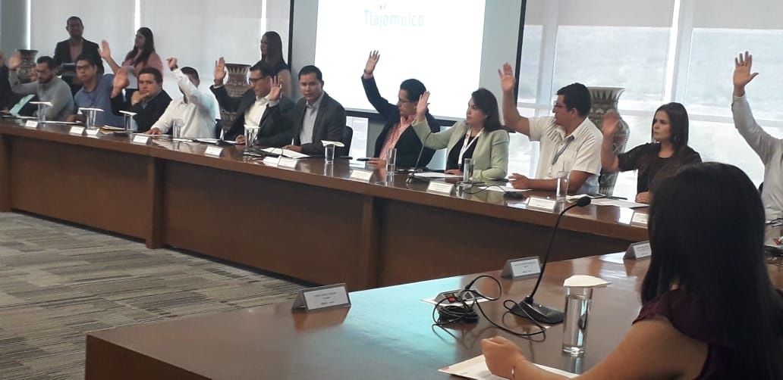

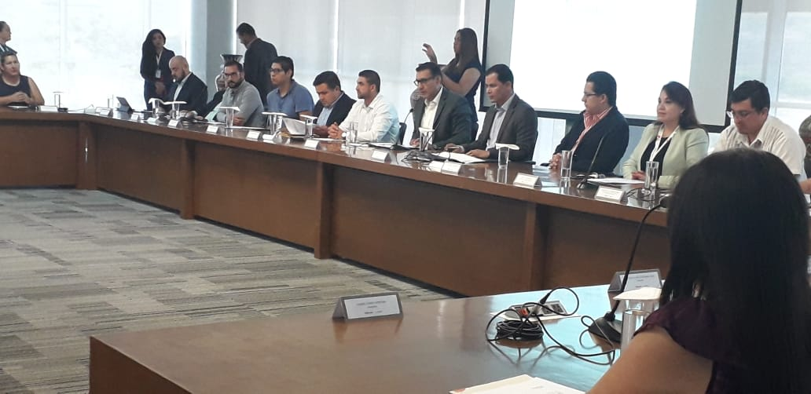

Maricela Caro Enríquez
Regidor del Ayuntamiento de Tlajomulco de Zúñiga, Jalisco 2018-2021.

También formo parte de la Comisión Técnica del Archivo General Municipal.
En la cual se me convoco el día 14 de Junio a las trece horas en las instalaciones que ocupa el Archivo General del Municipio de Tlajomulco de Zúñiga, Jalisco ubicada en Calle Ocampo sur numero 80 esquina Lerdo de Tejada, de esta Cabecera Municipal bajo el siguiente Orden del día:
- Lista de Asistencia y Verificación del quórum legal.
- Toma de Protesta de los Integrantes del Comité Técnico del Archivo General del Municipio de Tlajomulco de Zúñiga, Jalisco.
- Declaración de Instalación de la Comisión Técnica del Archivo General para el periodo 2018-2021.
- Propuesta para la depuración de 39 cajas de la Dirección General de Promoción Económica.
- Propuesta para la depuración de 25 cajas de la Dirección de Censos y Estadísticas.
- Propuesta para la depuración de 03 cajas de la Dirección de Educación Municipal.
- Propuesta para la depuración de 08 cajas de la Secretaria General.
- Propuesta para la depuración de 07 cajas de la Dirección de Participación Ciudadana.
- Clausura y levantamiento del Acta de la Sesión.

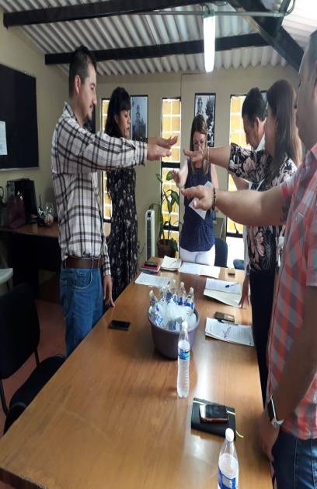

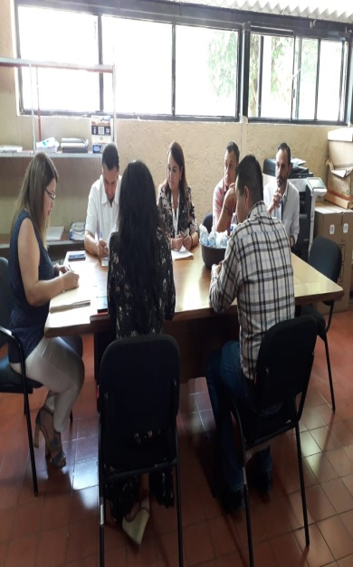

Maricela Caro Enríquez
Regidor del Ayuntamiento de Tlajomulco de Zúñiga, Jalisco 2018-2021

Participé como Presidenta de la Comisión Edilicia de Transparencia y Gobierno Abierto, con el Presidente Salvador Zamora Zamora, en la firma del Convenio de Colaboración con el Colectivo Ciudadanos por Municipios más Transparentes (CIMTRA). La firma de éste convenio representa el compromiso que el Gobierno de Tlajomulco tiene, en volver a tener y ser un referente en transparencia.

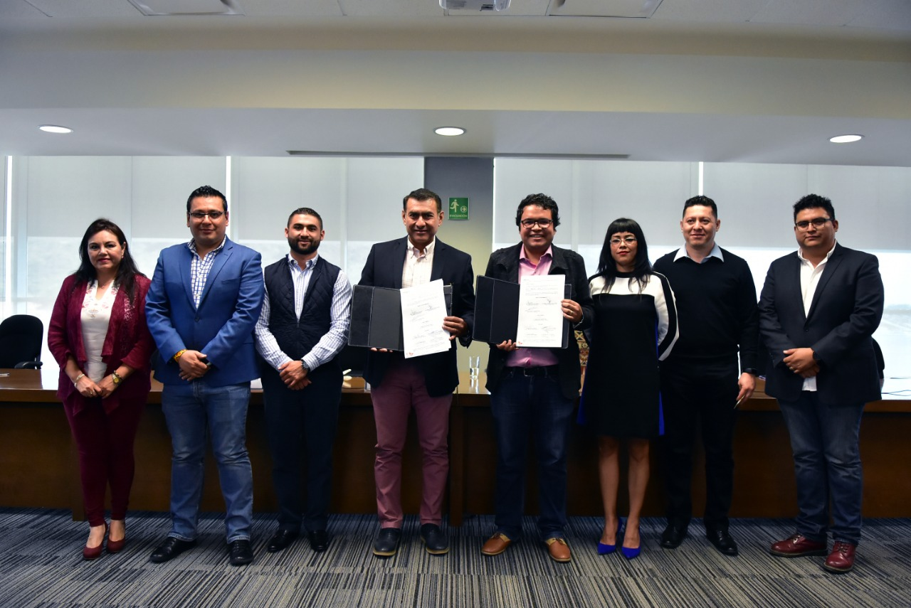

Maricela Caro Enríquez
Regidor del Ayuntamiento de Tlajomulco de Zúñiga, Jalisco 2018-2021.

OTRAS ACTIVIDADES

Con fecha del 22 de marzo del 2019 asistí a mesas de Trabajo sobre Red Migrante.

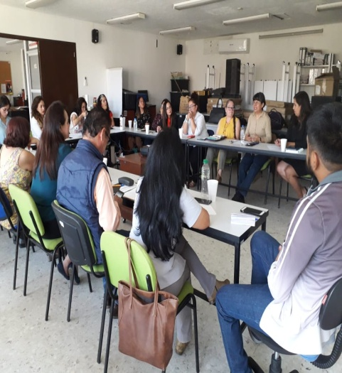

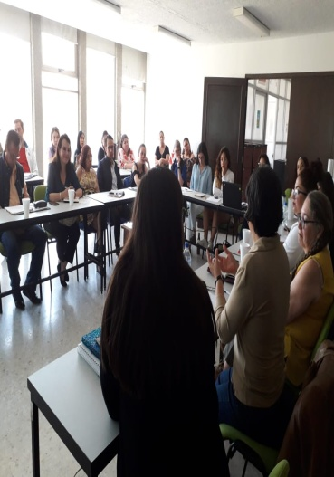

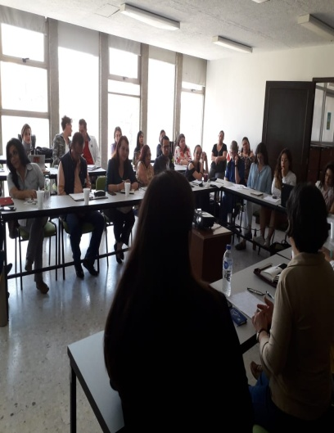

Maricela Caro Enríquez
Regidor del Ayuntamiento de Tlajomulco de Zúñiga, Jalisco 2018-2021.

El 05 de abril se forme parte de las mesas de trabajo en las instalaciones del ITEI la cual era destinada a priorizar las problemáticas que aquejan a los municipios, para buscar posibles soluciones que formaran parte del Plan de Acción Local 2019-2020, en la cual participamos, representantes de la sociedad civil así como algunos Servidores Públicos de diferentes Ayuntamientos, en las cuales tuve la fortuna de formar parte de dicha mesa de trabajo.

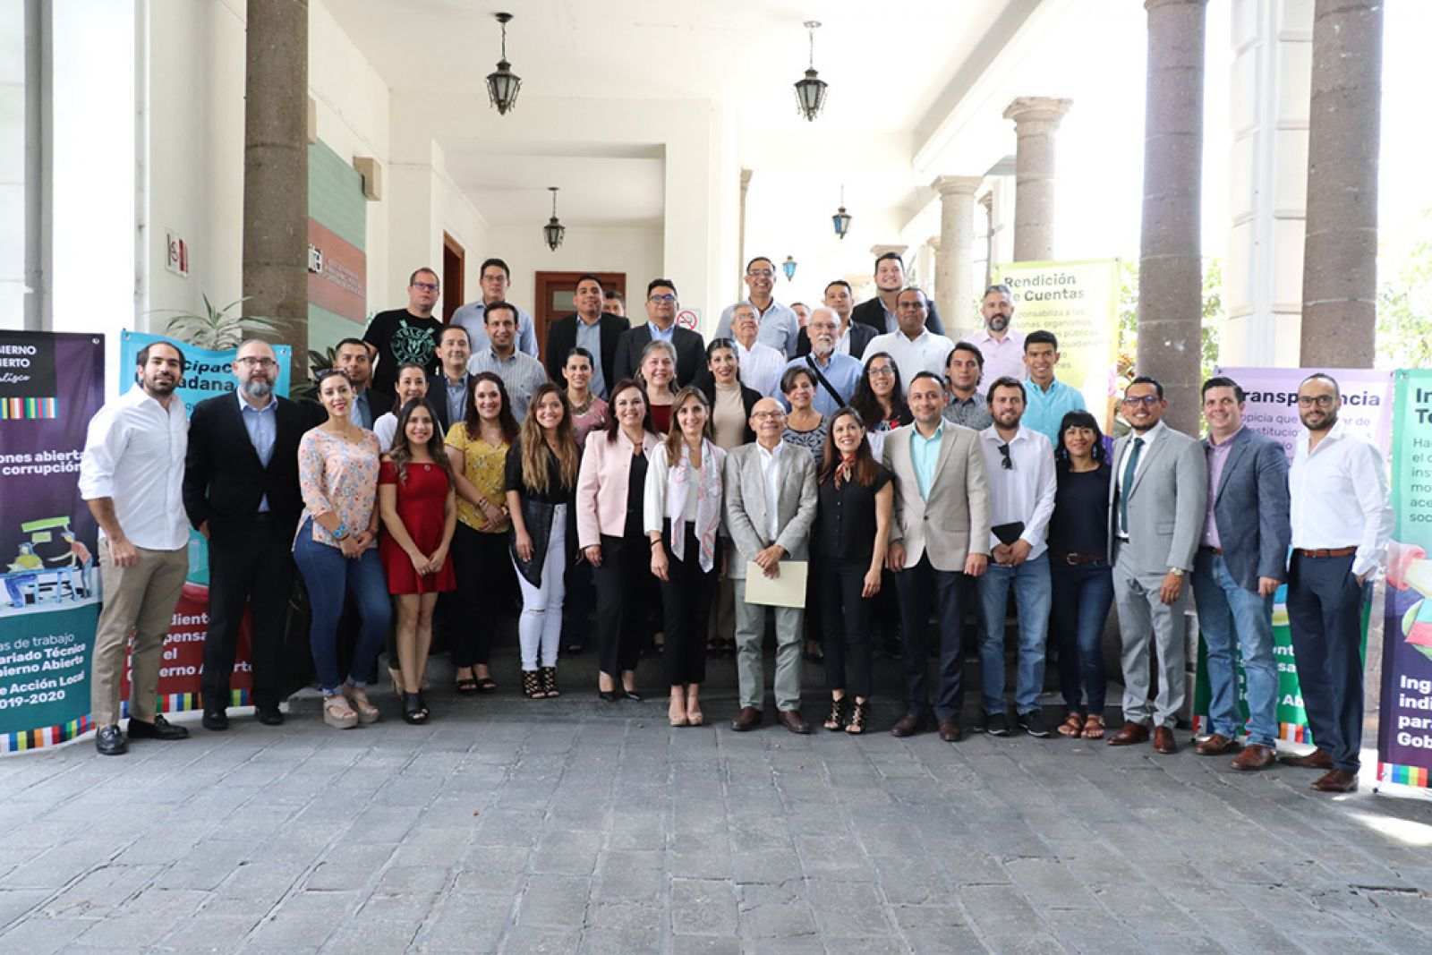

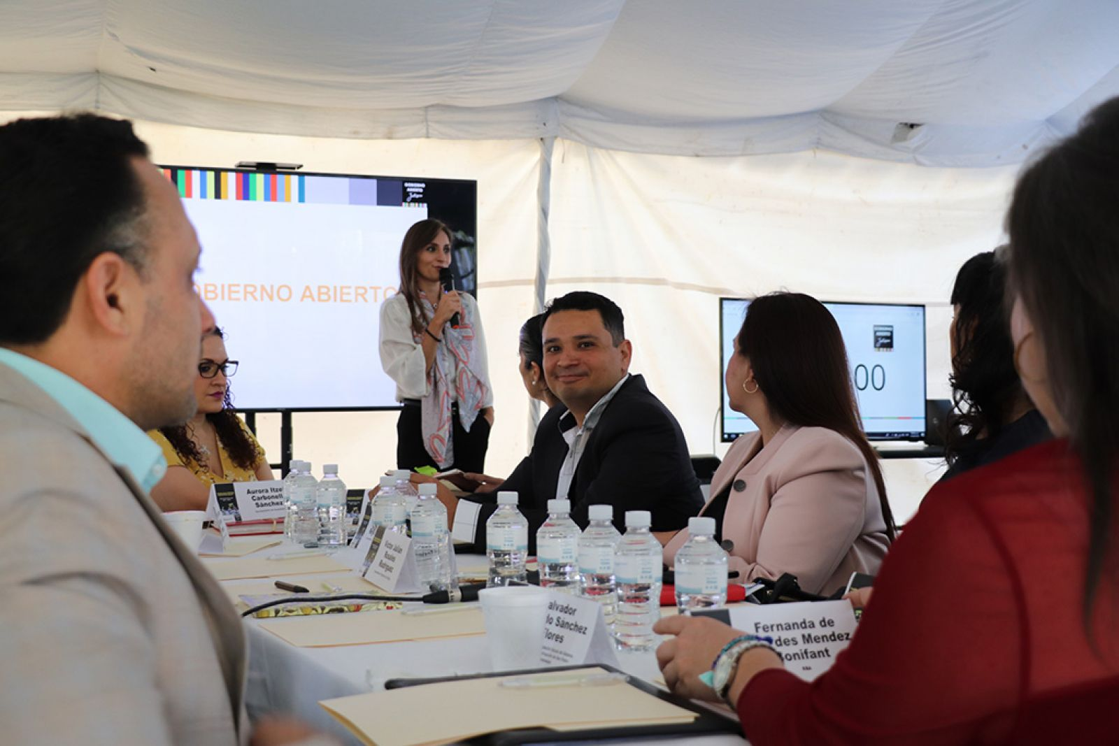

Maricela Caro Enríquez
Regidor del Ayuntamiento de Tlajomulco de Zúñiga, Jalisco 2018-2021.

El 10 de junio del 2019 en las instalaciones del ITEI se asistió a la mesa de trabajo, en donde se discutieron los compromisos del Segundo Plan de Acción Local de Gobierno Abierto, con la finalidad de que mejore una realidad o que se solucione un problema público.

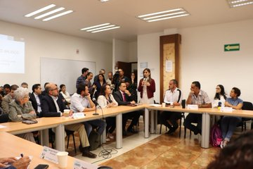

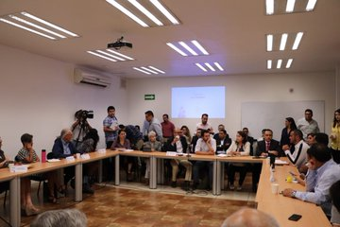

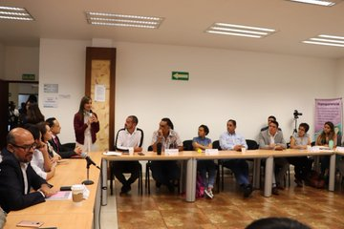

Aprobación del Segundo Plan de Acción Local de Gobierno Abierto de Jalisco.

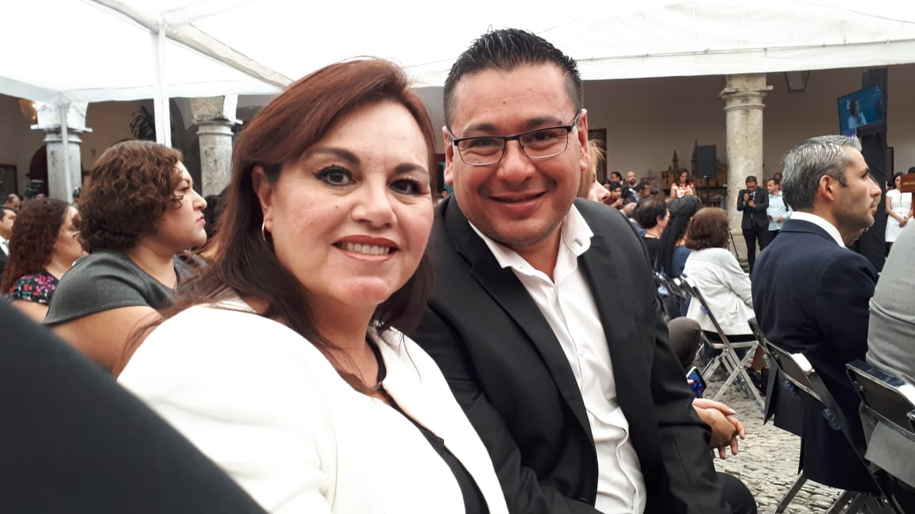

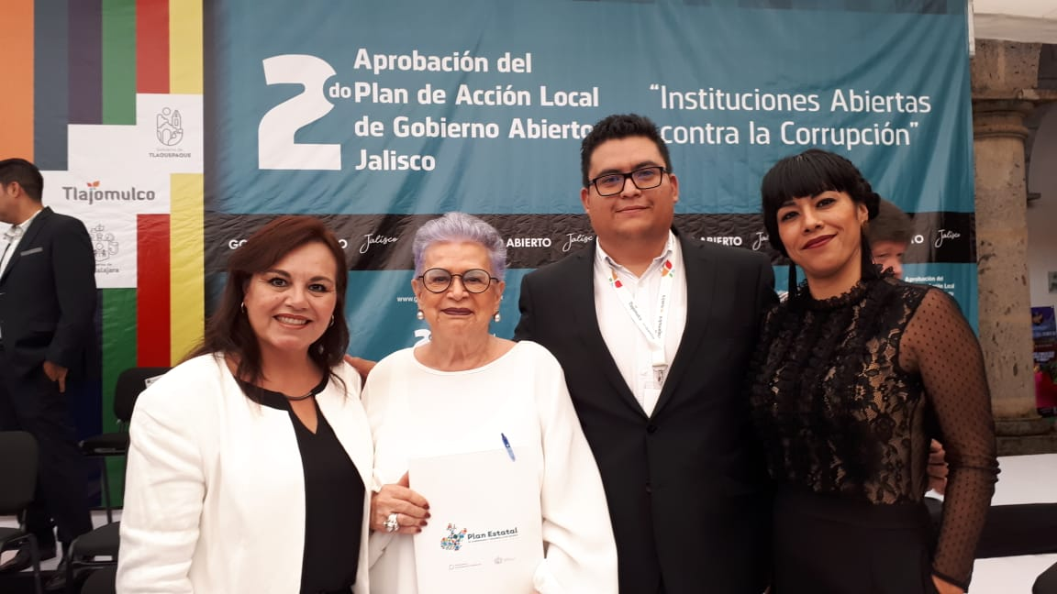

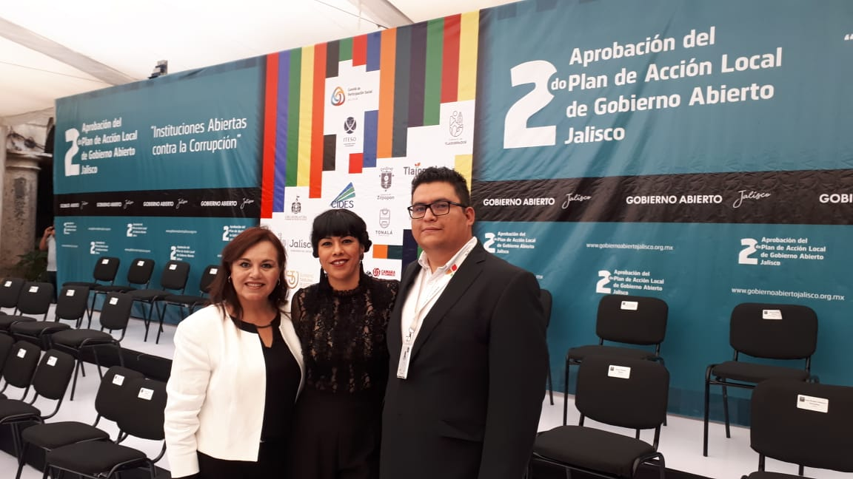

Maricela Caro Enríquez
Regidor del Ayuntamiento de Tlajomulco de Zúñiga, Jalisco 2018-2021.

Entrega de árboles en el Fraccionamiento Paseo de los Agaves, a los ciudadanos que hicieron la petición de los Fraccionamientos Los Silos, Agaves y Rancho Alegre para reforestar.

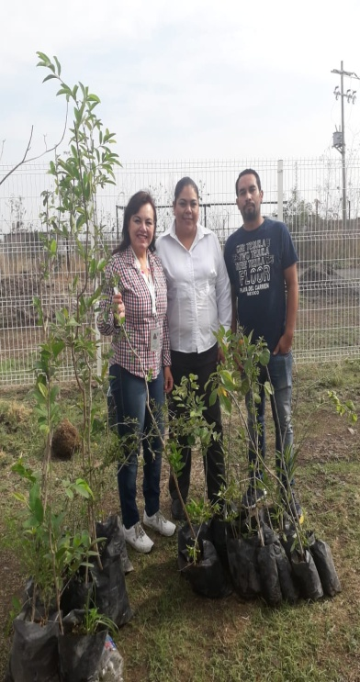

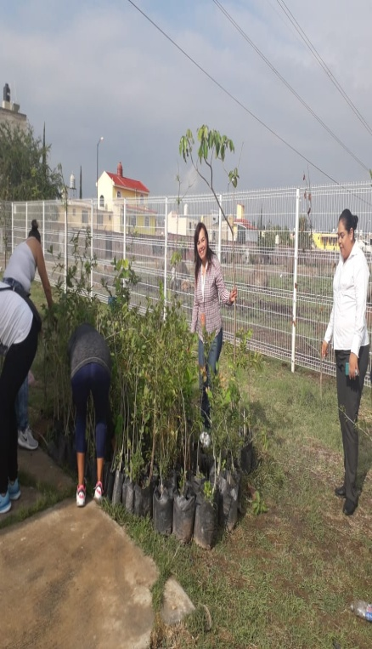

Oficina de movilidad con los representantes del Transporte Público del salto para dialogar con el dueño sobre la falta de Transporte Público en las localidades de los Fraccionamientos Rancho Alegre y los Silos en corredor Chápala en compañía de ciudadanos de la localidad.

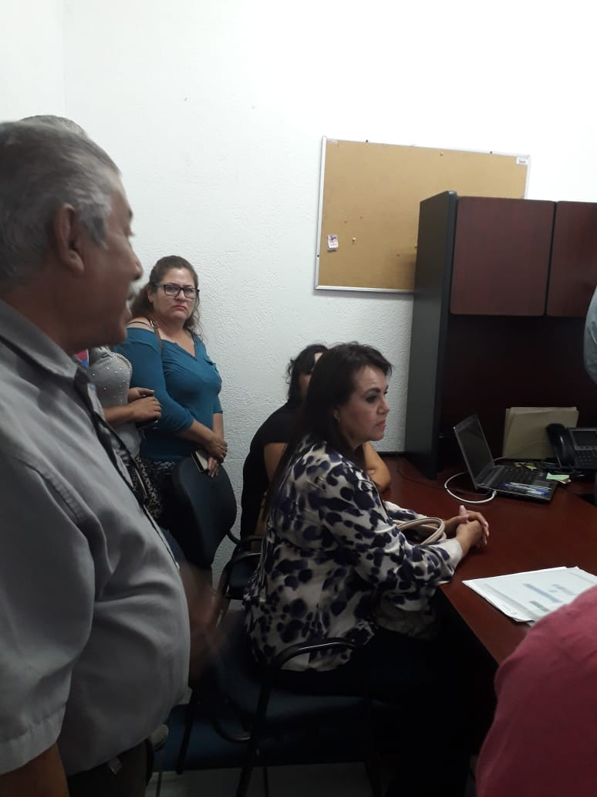

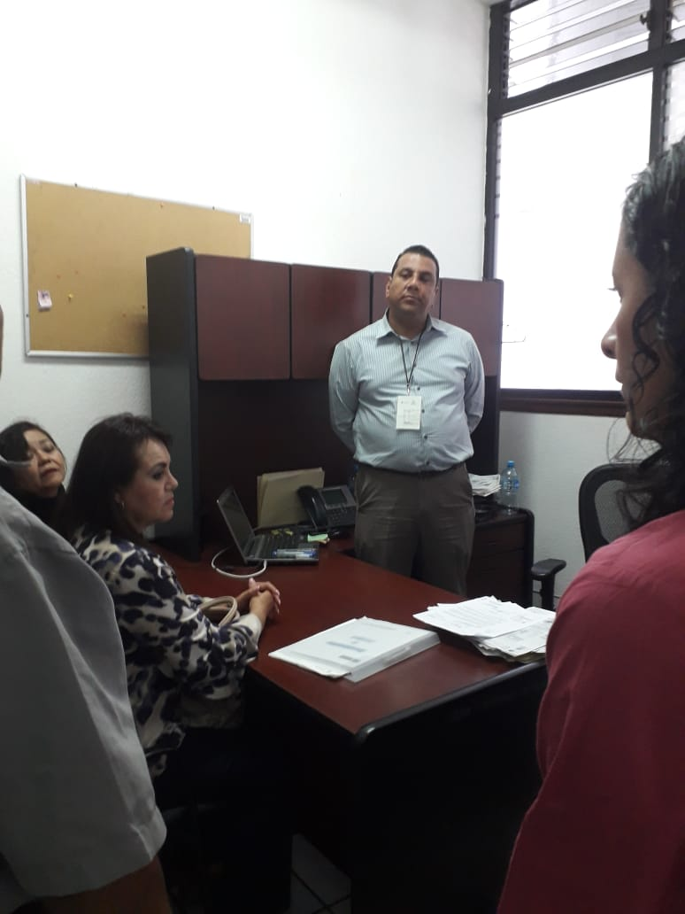

En compañía de ciudadanos del fraccionamiento Los Agaves nos reunimos en las oficinas de movilidad para dialogar con los representantes de la ruta de camiones de Chapala sobre la problemática de falta del transporte público y el mal estado de algunas unidades en la zona de corredor Chapala.

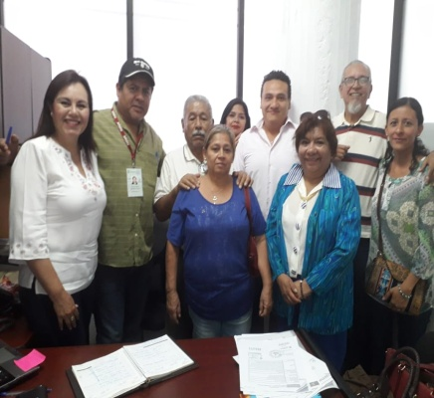

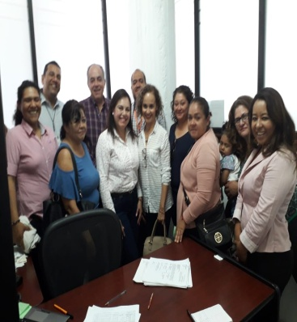

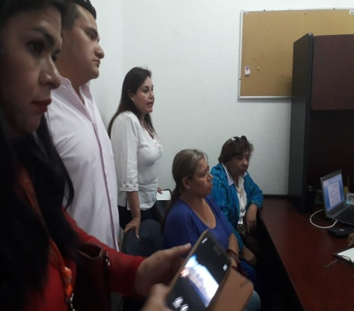
Reunión vecinal en el Fraccionamiento Los Agaves, sobre el tema de la problemática del Transporte Público, en dicha reunión los ciudadanos manifestaron falta de transporte público así como el deterioro de algunas unidades.

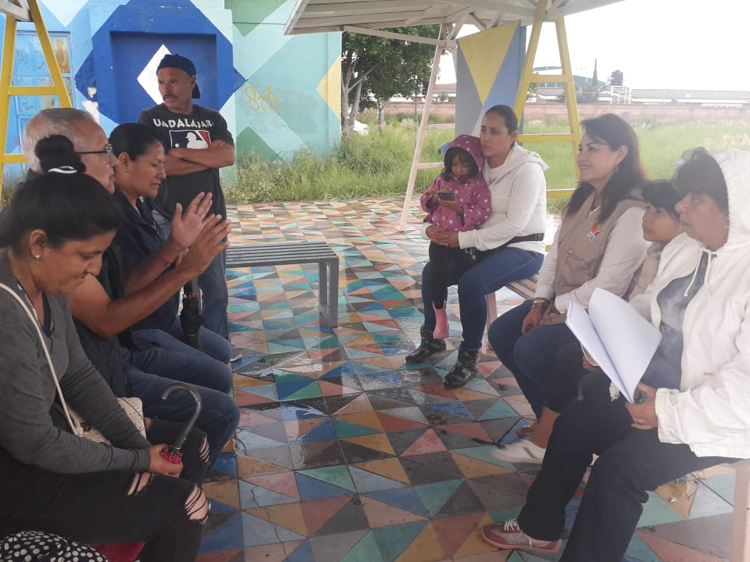

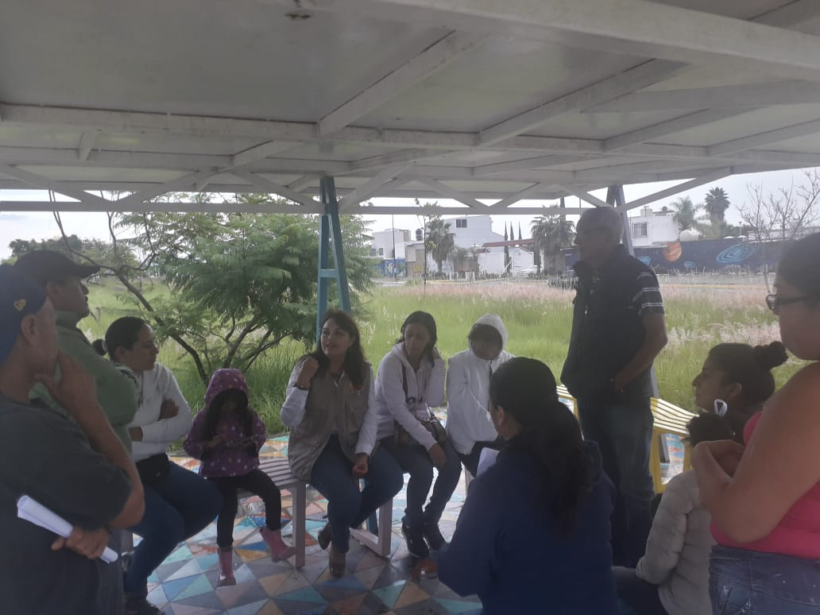

Generando unión, apoyo, sororidad entre mujeres de los círculos femeninos en las localidades de los Fraccionamientos: Paseo de los Agaves, Los Silos, Rancho Alegre, así como en la Localidad del Refugio del Valle, en donde las mujeres participan con sus asistencia en los diferentes talleres que se les imparten y al mismo tiempo escucho peticiones de ellas.

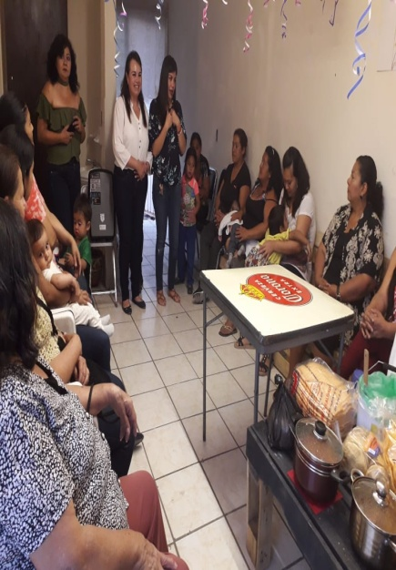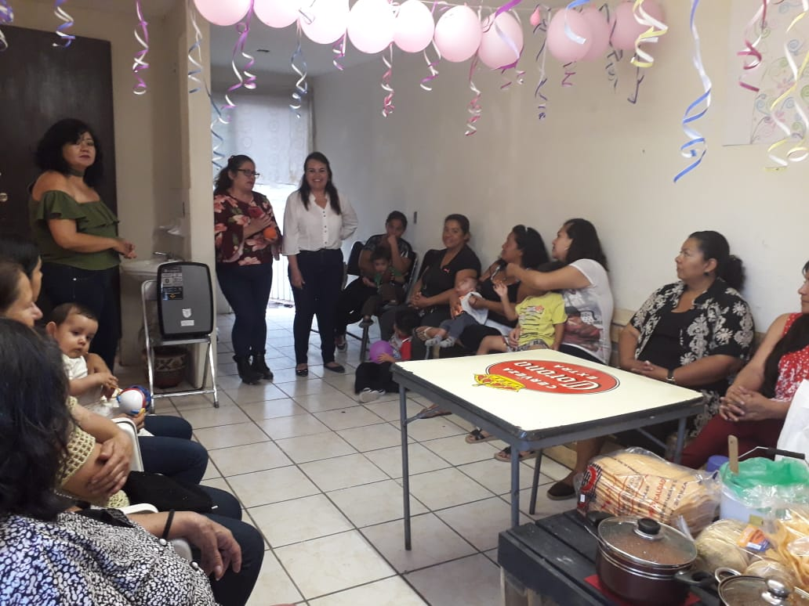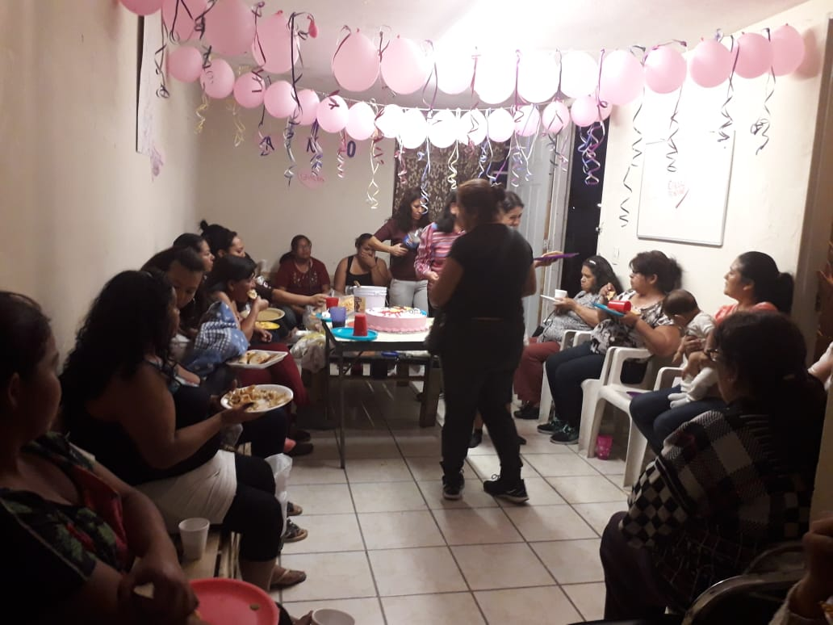

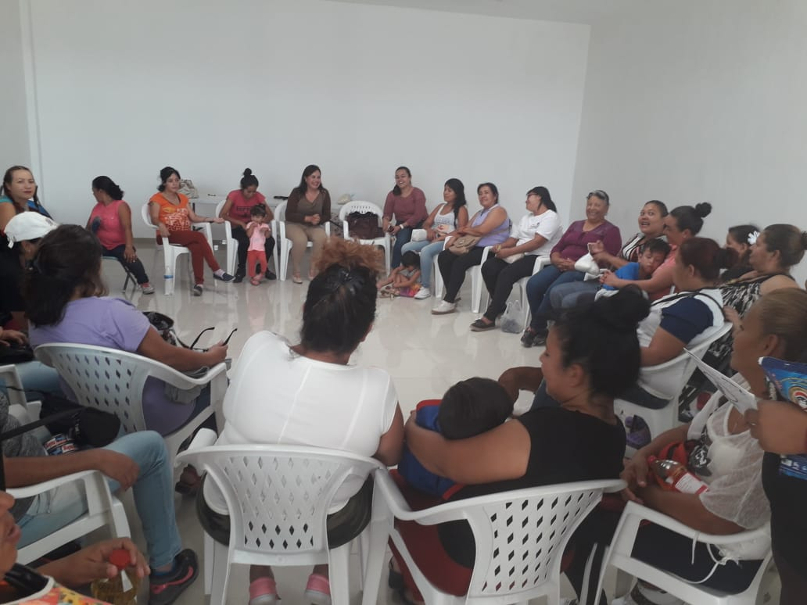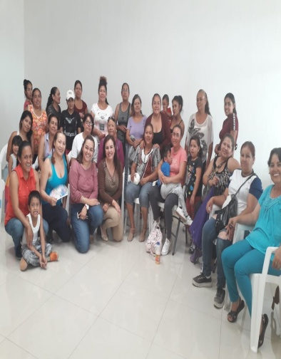

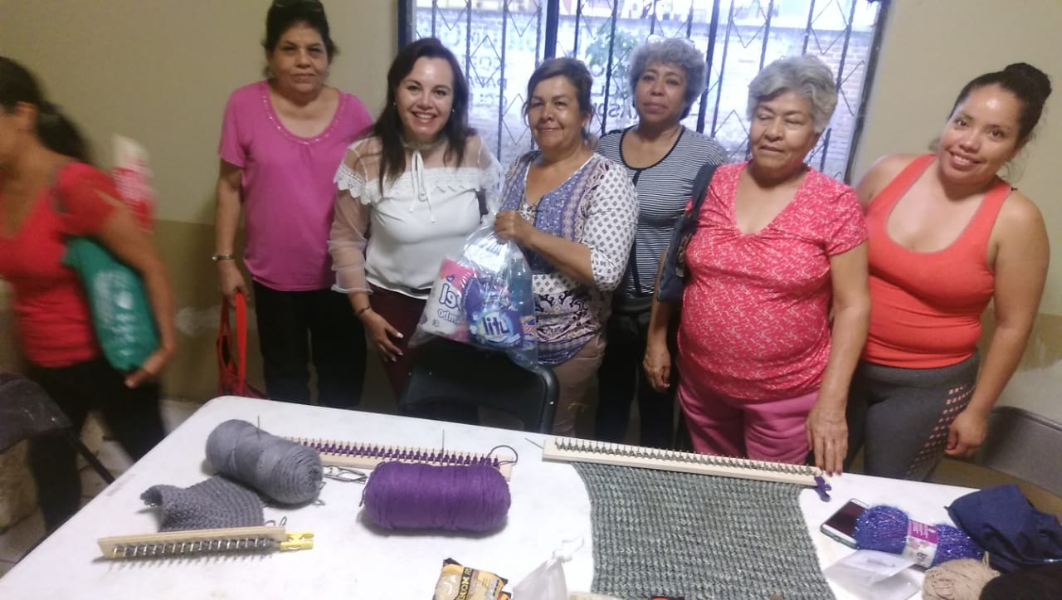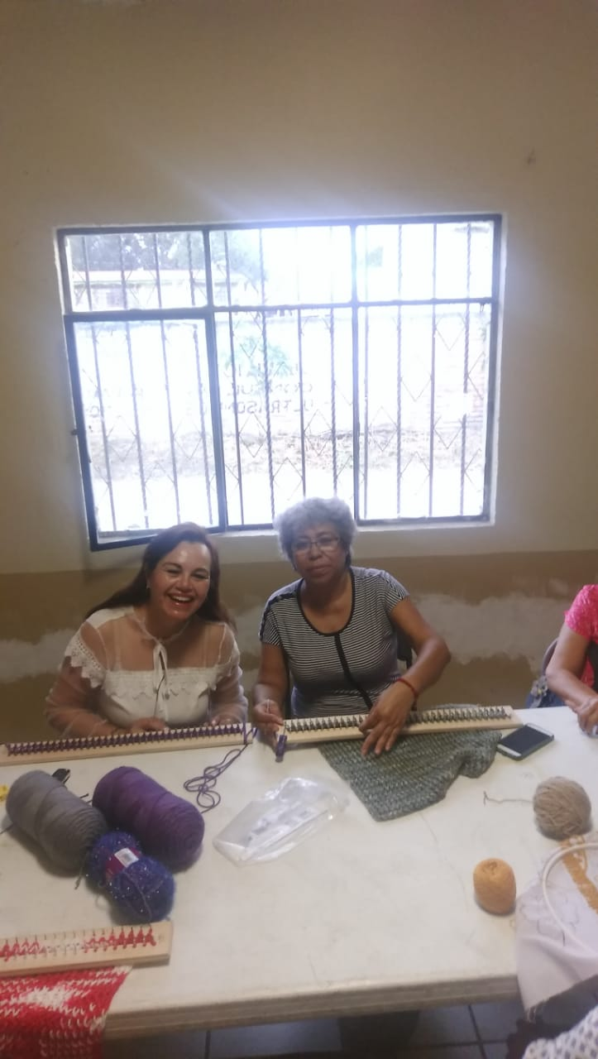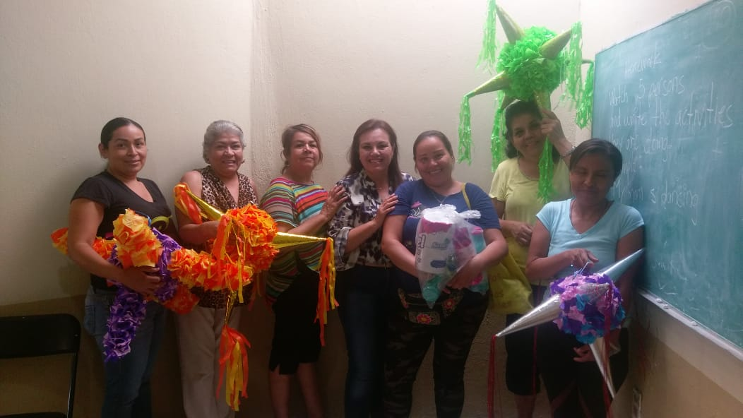

Recorrido en la Zona del Fraccionamiento los Silos, con el fin de conocer y sentir las necesidades de la Ciudadanía.

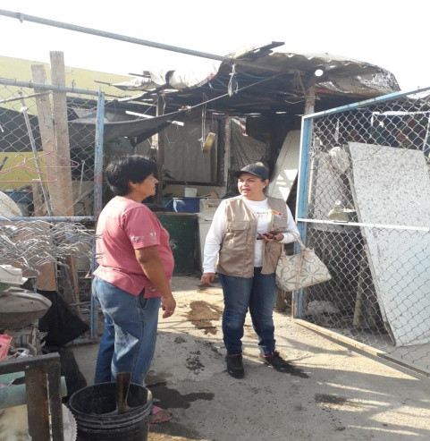

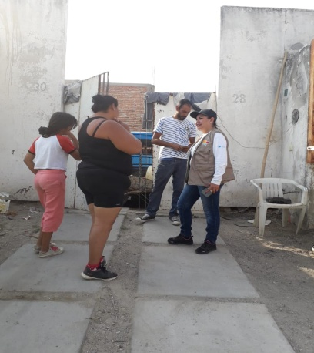

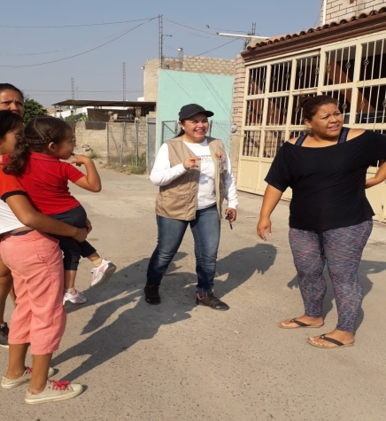

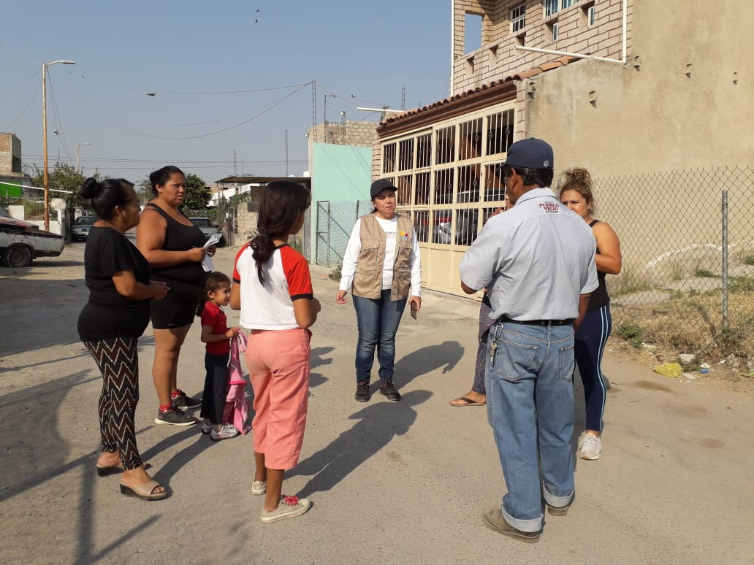

Recorridos en conjunto con autoridades de Protección Civil, Obras Públicas, Participación ciudadana y vecinos de la misma localidad de “Granjas El Paraíso” para una inspeccionar el área con problemas de inundación.

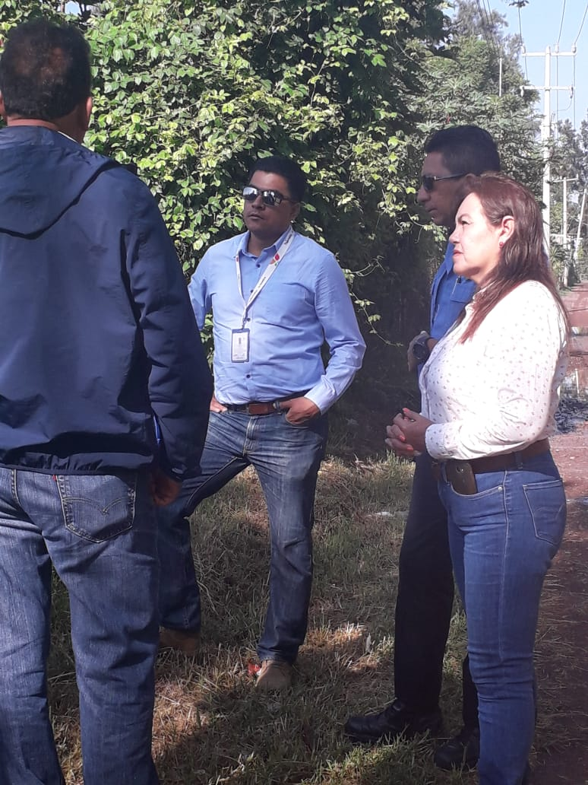

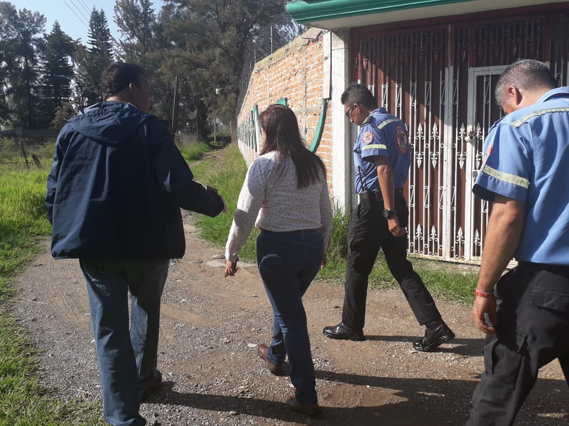

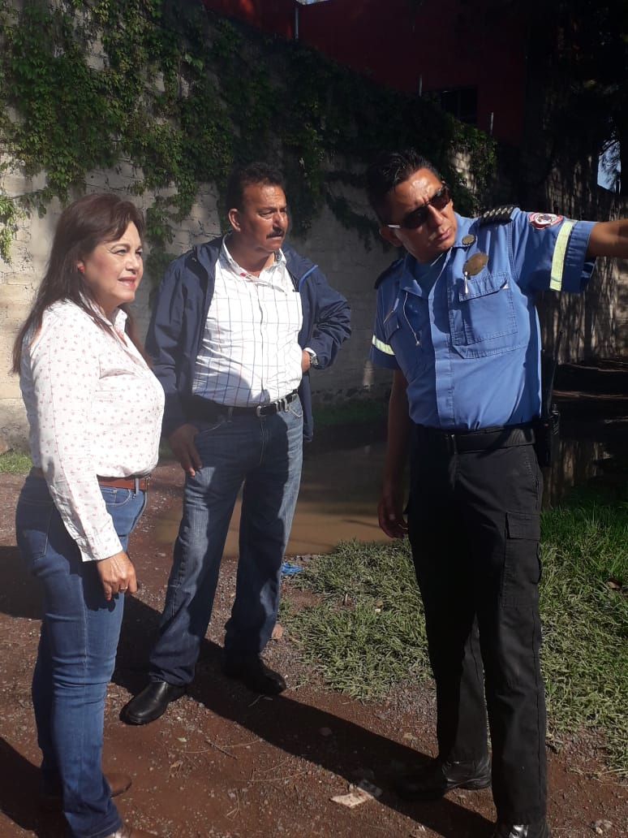

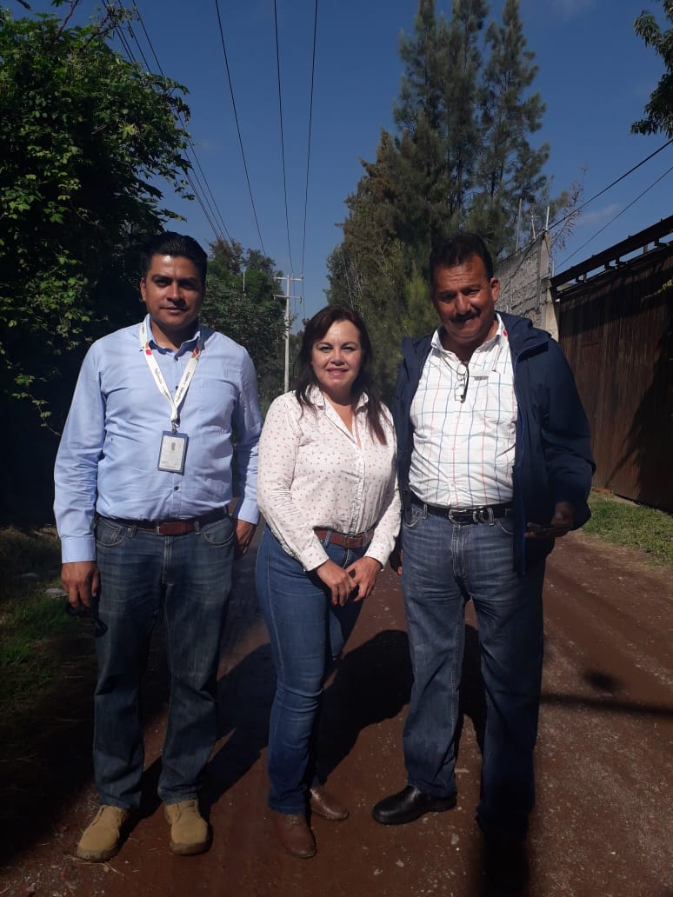

Realicé gestiones para dar atención a las peticiones de los ciudadanos del Corredor Chapala, con la finalidad de que permanezcan en buen estado sus calles y evitar algún accidente o deterioro de sus vehículos al transitar por las vialidades de sus fraccionamientos.

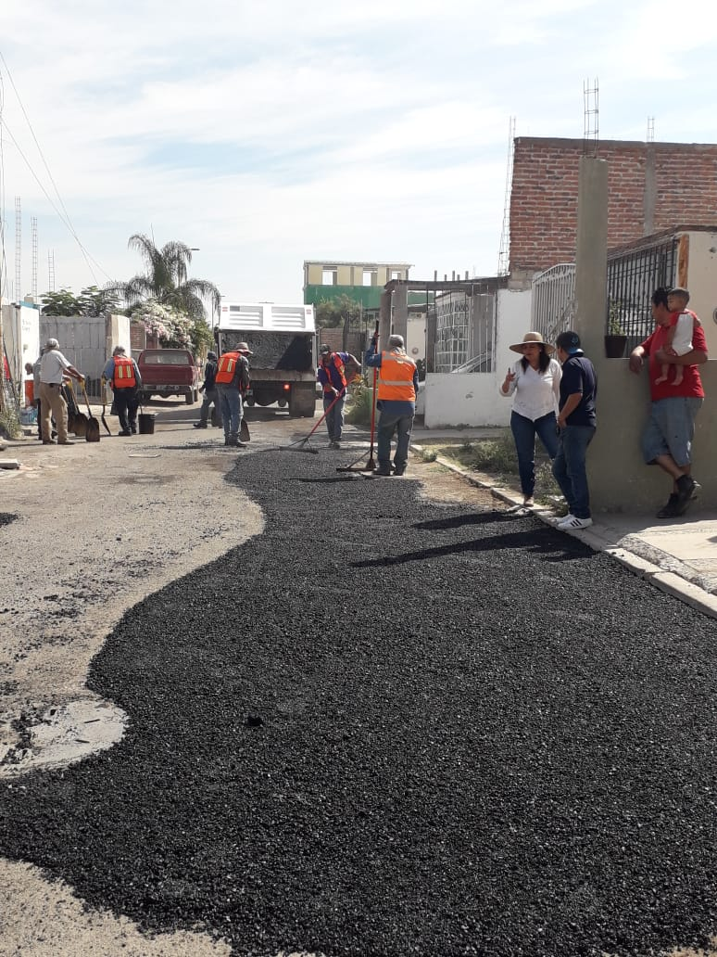

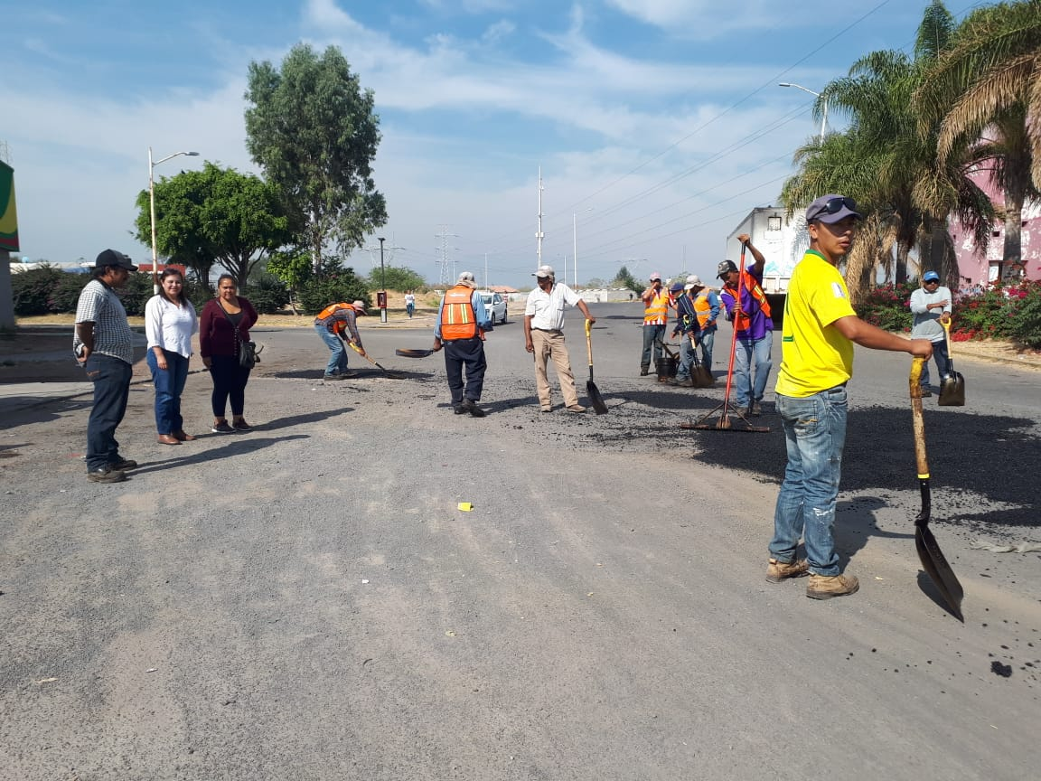

Madrina de graduación de Secundaria en la localidad del Fraccionamiento Rancho Alegre Secundaria Técnica 161.

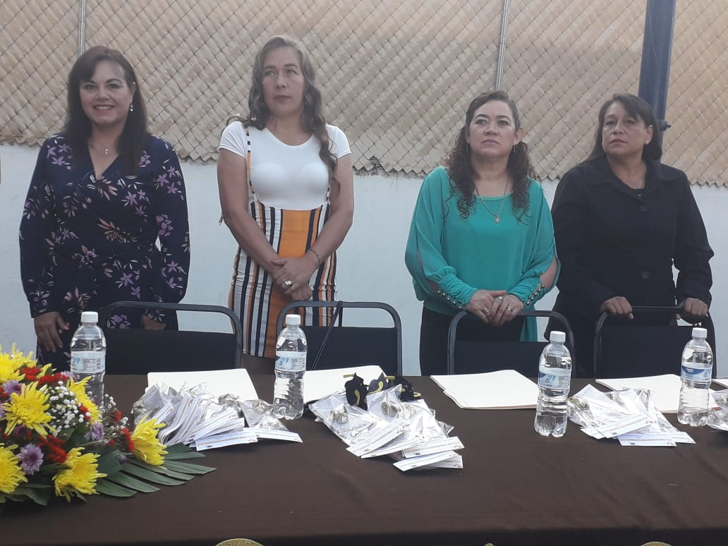

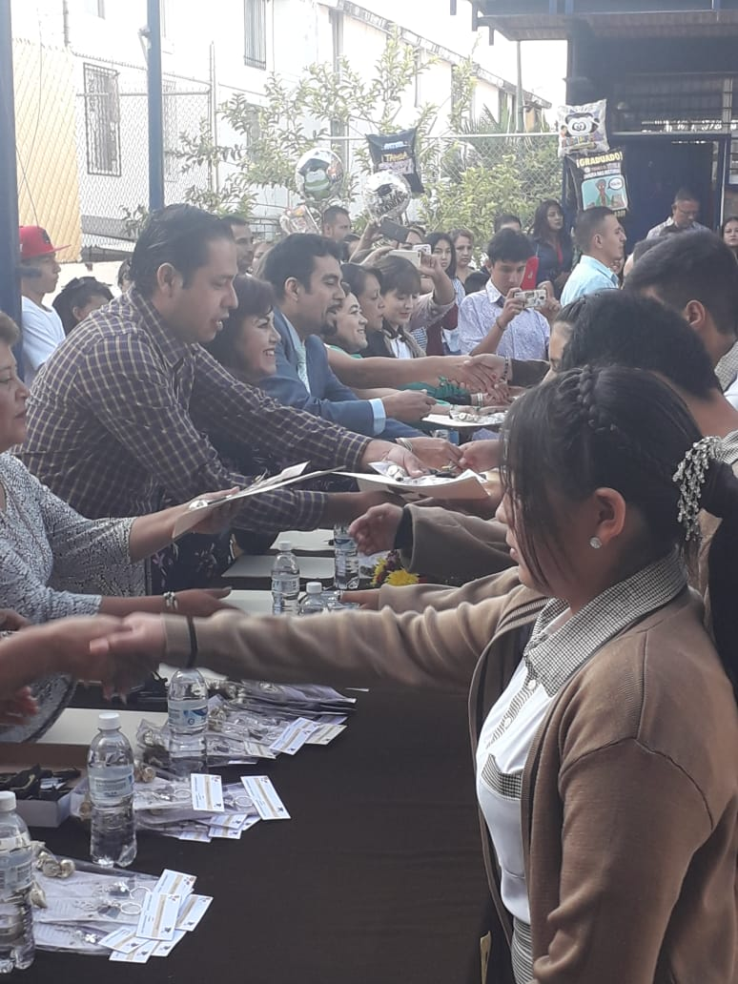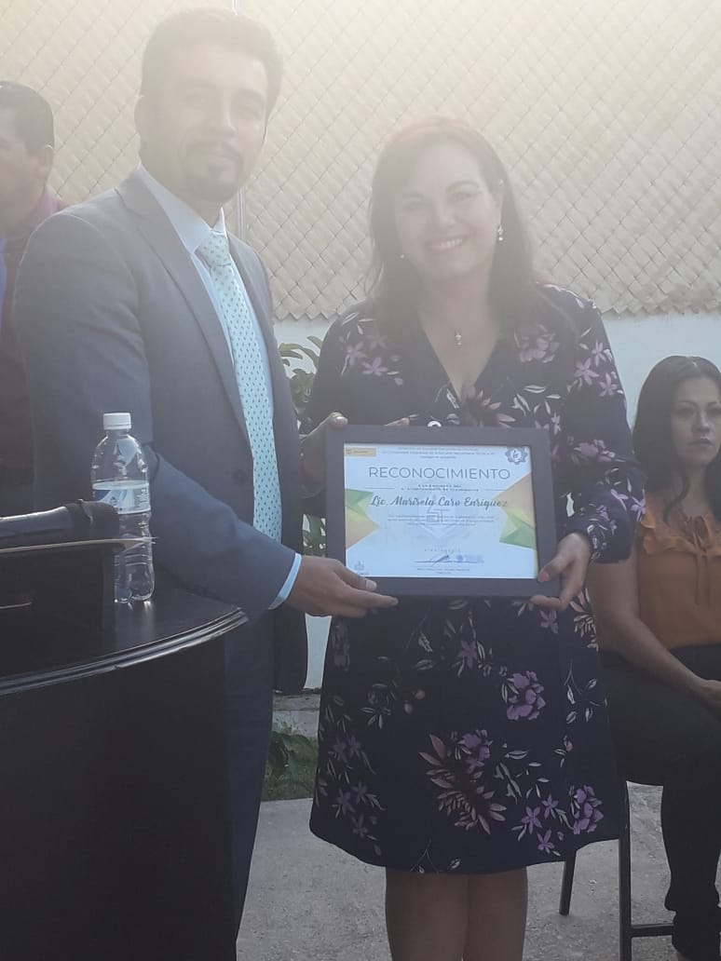

Madrina de graduación del Jardín de Niños, Mariana Guadalupe Gallo Álvarez.

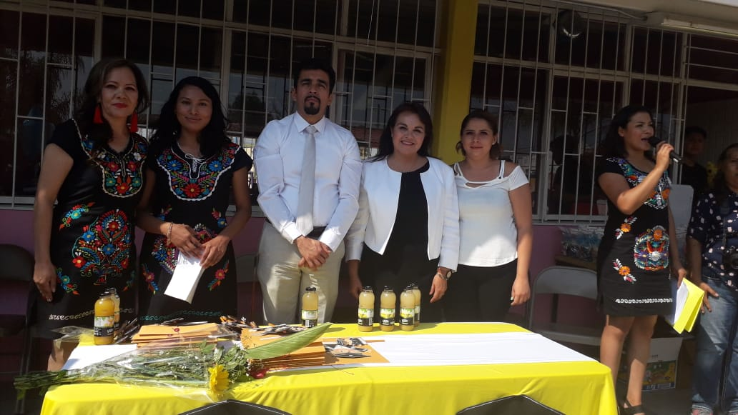

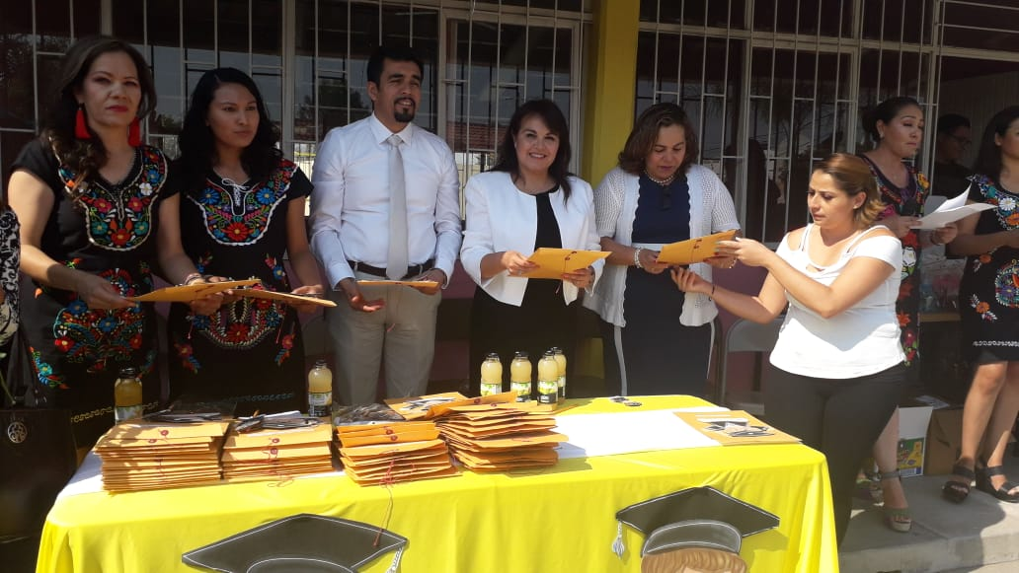

ATENTAMENTE
12 DE SEPTIEMBRE DEL 2019.

MARICELA CARO ENRÍQUEZ
REGIDORA DE AYUNTAMIENTO DE TLAJOMULCO DE ZÚÑIGA, JALISCO.

“2019, Año de la Igualdad de Género en Jalisco”

LA PRESENTE FOJA FORMA PARTE DEL PRIMER INFORME DE ACTIVIDADES DE LAS COMISIONES EDILICIAS DE PARTICIPACIÓN CIUDADANA Y GOBERNANZA Y TRANSPARENCIA Y GOBIERNO ABIERTO, LAS CUALES PRESIDE LA REGIDORA MARICELA CARO ENRÍQUEZ, REGIDORA DEL AYUNTAMIENTO DE TLAJOMULCO DE ZÚÑIGA, JALISCO.

